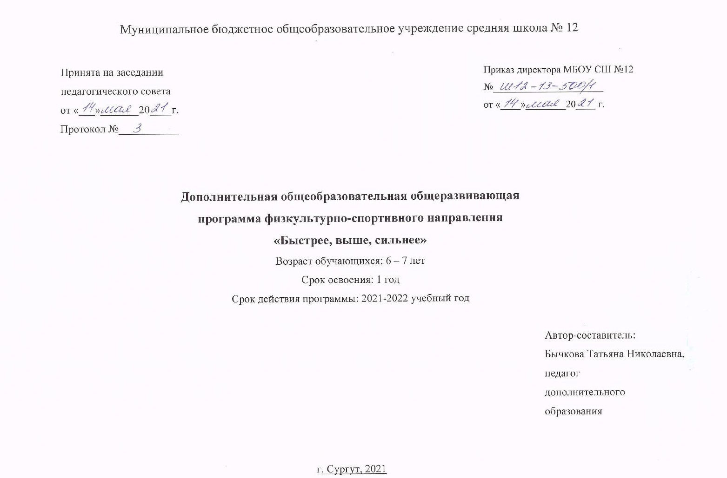

Содержание
Паспорт программы.
Аннотация.
I. Целевой раздел
1.1. Пояснительная записка
1.2. Цели и задачи реализации Рабочей программы
1.3. Принципы реализации содержания Рабочей программы
1.4. Нормативно-правовая база
1.5. Характеристики особенностей детей старшего (6-7 лет) дошкольного возраста
1.6. Планируемые результаты освоения программы
1.7. Система контроля и методы оценки, результаты диагностики
II. Содержательный раздел
2.1. Содержание деятельности по образовательным областям
2.2. Условия выполнения государственных требований комплекса ГТО
2.3. Содержание нормативов ГТО для детей 6-7 лет
2.4. Содержание разделов дополнительной образовательной программы
2.5. Учебный план на 2021-2022 учебный год, возраст 6-7 лет
2.6. Календарный учебный график
2.7. Способы и направления поддержки детской инициативы в соответствии требованиями ФГОС ДО
2.8. Формы взаимодействия с семьями воспитанников.
III. Организационный раздел
3.1. Особенности организации совместной и самостоятельной деятельности
3.2. Материально-техническое обеспечение и особенности организации, развивающей предметно – пространственной среды.
3.3. Информационные источники
Приложение 1. Календарно-тематическое планирование образовательной деятельности детей 6-7 лет
Приложение 2. Подготовка дошкольников к выполнению нормативов комплекса ГТО. 1 ступень (6-7 лет)

ПАСПОРТ ДОПОЛНИТЕЛЬНОЙ ОБЩЕРАЗВИВАЮЩЕЙ ПРОГРАММЫ

ДОШКОЛЬНОГО ОТДЕЛЕНИЯ МБОУ СОШ №12
(бюджетная основа)

Название дополнительной общеразвивающей программы (ДОПр) | «Быстрее, выше, сильнее»
Направление образовательной деятельности по ДОПр | Физкультурно-спортивное
ФИО разработчика | Бычкова Татьяна Николаевна, учитель физической культуры, высшая квалификационная категория
Год разработки программы | 2021
Уровень программы | Стартовый
Реквизиты локального акта об утверждении ДОПр | приказ № Ш 12-13-500/1 от 14.05.2021 г.
Цель, задачи ДОПр | Цель - достижение оптимальной двигательной активности с учетом интеграции образовательных областей, направленных на охрану и укрепление физического и психологического здоровья дошкольников.  Задачи:  Обучающие:  1.Развитие основных физических качеств (координации движений, силы, выносливости, гибкости) и повышение функциональных возможностей организма обучающихся;  2. Обучение комплексу специальных знаний, двигательных умений и навыков;  Развивающие:  1. Укрепление здоровья и закаливание организма; укрепление опорно-двигательного аппарата;  2. Постепенная адаптация организма к воздействию физических нагрузок, расширение диапазона функциональных возможностей физиологических систем организма;  3. Формирование правильной осанки и профилактика её нарушения; профилактика плоскостопия;  4. Повышение сопротивляемости организма влияниям внешней среды;  Воспитательные:  1. Воспитание дисциплинированности, доброжелательного отношения к товарищам, честности, отзывчивости, смелости;  2. Воспитание нравственных и волевых качеств в процессе занятий и формирование устойчивой привычки в самовоспитании личностных качеств, а также основ знаний о гигиене;  3. Формирование основных жизненно важных двигательных умений и навыков (ходьба, бег, прыжки, метание, сохранение правильной осанки);  4. Приобщение воспитанников к общечеловеческим и общекультурным ценностям;  5. Воспитание навыков самостоятельной работы.
Планируемые результаты освоения программы | - Снижение уровня заболеваемости. Ребенок имеет начальное представление о здоровом образе жизни. Воспринимает здоровый образ жизни, как ценность;  - Повышение двигательной активности. Удовлетворенность естественной потребности детей в движении.  - Развитие физических качеств: скоростно-силовых, гибкости, ловкости, выносливости, координационных способностей, равновесия;  - Создание положительного эмоционального фона. Ребенок обладает установкой положительного отношения к миру, к разным видам труда, другим людям и самому себе, обладает чувством собственного достоинства; активно взаимодействует со сверстниками и взрослыми, участвует в совместных играх;  - Повышение интереса к занятиям физической культурой и спортом.  - Ребенок будет результативно, уверенно и точно выполнять необходимые физические упражнения;  - Ребенок будет постоянно проявлять самоконтроль и самооценку;  - Ребенок будет стремиться к лучшему результату, четко осознавать зависимость между качеством выполнения упражнения и его результатом;  - Сдача нормативов Всероссийского физкультурно-спортивного комплекса «ГТО».
Форма и сроки проведения промежуточной и итоговой аттестации | Контрольные испытания сентябрь 2021 г. и май 2022 г.  Открытое занятие ««Кто со мной, тот герой!» май 2022 г.
Возраст детей, подлежащих бучению по ДОПр – количество занятий с детьми | Воспитанники от 6 до 7 лет
Сроки реализации ДОПр | Учебный период: сентябрь – май; 1 учебный год.
Количество часов на реализацию программы | 38 часа
Форма образовательной деятельности по ДОПр | Групповая по 14 человек.
Общее количество часов образовательной нагрузки по ДОПр – количество занятий с  детьми (по возрастам), час. | Обучающиеся старшего дошкольного возраста (6 - 7 лет): 1 раз в неделю -30мин.
Продолжительность занятий по ДОПр (по возрастам), мин. | 6-7 лет -30мин.
Наличие условий для реализации ДОПр | Спортивный зал
-кадровые условия | Бычкова Татьяна Николаевна, учитель физической культуры, высшая квалификационная категория.
- развивающая предметно-пространственная среда, специально оборудованное помещение | Развивающая предметно-пространственная среда спортивного зала оборудована в соответствии с требованиями. Для организации образовательного процесса в наличии спортивный инвентарь и физкультурное пособие соответствующий санитарно-гигиеническим и техническим нормам: маты, коврики; тренажеры; мячи разного диаметра; мячи баскетбольные; массажные мячи малого диаметра; низкая перекладина для подтягивания; аудиоаппаратура;
-учебно-методический комплект | 1. ОТ РОЖДЕНИЯ ДО ШКОЛЫ. Основная общеобразовательная программа  дошкольного образования / Под ред. Н. Е. Вераксы, Т. С. Комаровой, М. А. Васильевой. - М.:  МОЗАИКА-СИНТЕЗ, 2010. - 304 с.  2. Анисимова Т.Г. ,Савинова Е.Б. Физическое развитие детей 5-7 лет.  Волгоград, Учитель 2009 г.  3.Безруких М.М. Здоровьеформирующее физическое развитие. Двигательные программы для детей 5-6 лет. СПб, ВЛАДОС, 2001г.  4 .Голицина Н.С. Нетрадиционные занятия в детском саду. М., Скрипторий,  2004г.  5. Зимонина В.Н. Воспитание ребенка-дошкольника. Росинка. расту здоровым. М., Владос, 2004 г.  6. Степаненкова Э.Я., Физическое воспитание в детском саду. М. синтез, 2008г  7. Утробина К.К. Занимательная физкультура в детском саду 5-7 лет. М.Гном и Д.,2003г.  8. Фирилёва Ж.Е., Сайкина Е.Г, «Са-Фи-Дансе», танцевально-игровая гимнастика для детей. СПб, «Детство-пресс»2001г.  9. Рунова М.И., Двигательная активность ребенка в детском саду, пособие для педагогов дошкольных учреждений- М.: Мозаика-Синтез, 2000г.  10. Методические рекомендации по тестированию населения в рамках Всероссийского физкультурно-спортивного комплекса «Готов к труду и обороне» (ГТО)», одобрен на заседании Координационной комиссии Министерства спорта Российской Федерации по введению и реализации Всероссийского физкультурно-спортивного комплекса «Готов к труду и обороне» (ГТО) протоколом № 1 от 23.07.2014 пункт II/1 и на заседаниях Экспертного совета по вопросам Всероссийского физкультурно-спортивного комплекса 28.05.2014 и 27.08.2014г.).  11. Методические рекомендации по организации проведения испытаний (тестов), входящих во Всероссийский физкультурно-спортивный комплекс «Готов к труду и обороне» (ГТО)», одобренные на заседании Координационной комиссии Министерства спорта Российской Федерации по введению и реализации Всероссийского физкультурно-спортивного комплекса «Готов к труду и обороне» (ГТО)» протоколом № 1 от 23.07.2014.  12. Подготовка детей дошкольного возраста к выполнению норм Всероссийского физкультурно-спортивного Комплекса «Готов к труду и обороне». / Учебно-методическое пособие. М.Е. Снигур.

Аннотация
Дошкольный возраст - важный период формирования человеческой личности. Именно в детском возрасте формируются основы физического и психического здоровья детей. Приоритетным направлением в работе с детьми дошкольного возраста должно быть физическое воспитание дошкольников, направленное на повышение сопротивляемости детского организма к неблагоприятным факторам внешней и внутренней среды, усвоение теоретических знаний из области физической культуры, формирование двигательных умений и навыков, развитие физических и психических качеств и способностей, интереса и потребности в физическом совершенствовании, всестороннем формировании личности ребенка.
Современный комплекс «Готов к труду и обороне» (ГТО) — полноценная программная и нормативная основа физического воспитания населения страны, нацеленная на развитие массового спорта и оздоровление нации.
Программа развития «Быстрее, выше, сильнее» имеет физкультурно-спортивную направленность и предназначена для подготовки детей старшего дошкольного возраста к сдаче нормативов ГТО. Она создана для привлечения воспитанников к занятиям спортом, укрепления их здоровья, совершенствования физических способностей детей. В ходе реализации программы решаются задачи: повышение уровня физической подготовленности, укрепления здоровья, развития форм и функций организма детей; воспитания нравственных, волевых и физических качеств воспитанников.
Направленность программы: физкультурно-спортивная.
Уровень: Стартовый.
Срок реализации программы- 1 год. (38 часа)
- 1 раз в неделю до 30 мин.
- Количество детей в группе – 14, возраст 6-7 лет.
- Форма проведения: групповая.

«Среднего роста, плечистый и крепкий,
Ходит он в белой футболке и кепке.
Знак «ГТО» на груди у него.
Больше не знают о нем ничего»…
С.Я. Маршак.
1. Целевой раздел
1. Пояснительная записка
Общероссийское движение «Готов к труду и обороне» — программа физкультурной подготовки, существовавшая в нашей стране с 1931 по 1991 год, которая охватывала население в возрасте от 10 до 60 лет. С ликвидацией Советского Союза комплекс ГТО прекратил свое существование. С 2014 года происходит возрождение комплекса в условиях современной России. Современный комплекс «Готов к труду и обороне» (ГТО) — полноценная программная и нормативная основа физического воспитания населения страны, нацеленная на развитие массового спорта и оздоровление нации.
Программа дополнительного образования физической подготовки «Быстрее, выше, сильнее» (ГТО) МБОУ СШ №12 составлена с основными нормативно-правовыми документами:
- Федеральный закон от 04.12.2007 № 329-ФЗ (ред. От 29.06.2015) «О физической культуре и спорте в Российской Федерации» 4 декабря 2007 года № 329-ФЗ.
- О внесении изменений в Федеральный закон «О физической культуре и спорте в Российской Федерации» и отдельные законодательные акты РФ 30 сентября 2015г.
- Указ президента РФ «О всероссийском физкультурно-спортивном комплексе «Готов к труду и обороне» (ГТО) от 24.03.2014 № 172
- Постановление правительства РФ «Об утверждении Положения о Всероссийском физкультурно-спортивном комплексе «Готов к труду и обороне» (ГТО).
Комплекс ГТО состоит из 11 ступеней в соответствии с возрастными группами населения от 6 до 70 лет и старше и нормативов по 3 уровням трудности, соответствующих золотому, серебряному и бронзовому знакам.

Виды нормативов и испытаний (тестов), входящие в состав ВФСК ГТО, направлены на определение уровня развития физических качеств человека: выносливости, силы, гибкости и его скоростных возможностей. Субъектам Российской Федерации предоставляется право дополнительно включать в комплекс ГТО на региональном уровне 2 вида нормативов и испытаний (тестов), в том числе по национальным, военно-прикладным и по наиболее популярным в молодежной среде видам спорта. Государственные требования комплекса ГТО внутри каждой ступени делятся на:
- обязательные;
- по выбору.
Плюс, рекомендации по недельной двигательной активности.
Актуальность программы.
Актуальность данной программы определяется необходимостью достижения образовательных результатов в соответствии с требованиями современных нормативных документов, определяющих деятельность педагога в рамках предмета «Физическая культура». В соответствии с требованиями ФГОС нового поколения целью физического воспитания воспитанников ДОУ является содействие всестороннему физическому развитию личности ребенка посредством обеспечения его необходимым уровнем общего физического образования и общей физической подготовленности.
Данная программа разработана в соответствии с Федеральным государственным образовательным стандартам на основе программы «Внеурочная деятельность Подготовка к сдаче комплекса ГТО», авторы: В.С Кузнецов; Г.А Колодницкий и Положением «О всероссийском физкультурно-спортивном комплексе «Готов к труду и обороне» (ГТО). Необходимость данного курса обусловлена повышенным интересом детей и родителей к Всероссийскому физкультурно-спортивному комплексу «Готов к труду и обороне» (ГТО) и запросом родителей, заинтересованных в укреплении здоровья, физического развития и позитивной занятостью своих детей.
На сегодняшний день по данным официальной статистики, отмечается неуклонный рост числа заболеваний у детей как дошкольного, так и школьного возраста. Правительство РФ определило заботу о здоровье и совершенствовании физического воспитания подрастающего поколения, как одно из приоритетных направлений модернизации российского образования.
От состояния здоровья, достигнутого уровня физического и психического развития, во многом зависит успешность обучения, работоспособность и адаптация ребенка к нагрузкам. Согласно ФГОС физическое развитие включает приобретение опыта в следующих видах деятельности детей: двигательной, в том числе связанной с выполнением упражнений, направленных на развитие таких физических качеств, как координация и гибкость; способствующих правильному формированию опорно-двигательной системы организма, развитию равновесия, координации движения, крупной и мелкой моторики обеих рук, а также с правильным, не наносящим ущерба организму, выполнением основным движений, овладение подвижными играми; становление целенаправленности и саморегуляции в двигательной сфере; становление ценностного здорового образа жизни, овладение его элементарными нормами и правилами (в питании, двигательном режиме, закаливании, при формировании полезных привычек.)
Поэтому разработанная нами программа «Быстрее, выше, сильнее» направленна не только на профилактику существующих проблем с ОДА, но и совершенствование всех систем организма и мощнейшая подготовка к сдаче нормативов «ГТО», что диктует современное время.
Новизна и отличительные особенности программы.
Новизна программы заключается в возрождении системы комплекса ГТО эпохи Советского Союза в новом современном формате с учетом приоритетов государственной политики в сфере развития физической культуры и спорта и потребностям общества.
Программа является практически значимой для системы образования. Идея программы состоит в получении адаптированной к веяниям времени системы внедрения комплекса ГТО в дошкольное образование, рекомендаций по ее реализации, а также возможности реализации данного программы в любом образовательном учреждении. По сравнению с типовой программой, внесены изменения по направленности физических нагрузок (соотношение общей физической и специальной физической подготовке), а также требования к выполнению контрольных нормативов. Использование в работе с детьми наиболее эффективных современных тренировочных технологий. Отличительные особенности программы «Быстрее, выше, сильнее» от имеющихся в дошкольном образовании программ физкультурно-спортивной направленности является обогащение содержания двигательной деятельности за счет обучения детей выполнению физических упражнений в соответствии с требованиями методики Комплекса ГТО, формирование прикладных двигательных умений и навыков. Рациональное сочетание различных видов деятельности: упражнения на футболах; на тренажерах; дыхательная и ритмическая гимнастика; специальная физическая подготовка по нормативам ГТО; подвижные игры; элементы спортивных игр; соревновательные элементы; что делает занятия привлекательными.

Срок реализации программы - 1 год.
Количество часов на реализацию программы - 38 часов.
Занятия проводятся в виде тренировочных занятий по общей физической подготовке (ОФП).
Программа составлена по возрастным группам:
Согласно СанПиН 2.4.3648-20 «Санитарно-эпидемиологические требования к организациям воспитания и обучения, отдыха и оздоровления детей и молодежи», продолжительность занятий составляет:
- для детей старшего дошкольного возраста (6-7 лет) - 30 минут.
- Перерыв между занятиями не менее 10 минут.
Направленность программы: физкультурно-спортивная.
Уровень: Стартовый.
Формы организации учебных занятий: беседа (получение нового материала); фронтальная работа с детьми; индивидуальная работа с детьми; самостоятельная двигательная деятельность детей; открытые занятия; работа на дом.

1.2. Цели и задачи реализации Рабочей программы
Целями ВФСК ГТО являются:
Укрепление здоровья, гармоничное и всестороннее развитие личности, воспитание патриотизма.
Цель программы: приобщение к здоровому образу жизни, развитие физической культуры и формирование интереса к спорту через физкультурно-оздоровительную организованную модель в ДОУ в условиях внедрения Всероссийского физкультурно-спортивного комплекса «ГТО», подготовка детей к выполнению нормативов первой ступени ГТО.
Задачами Всероссийского физкультурно-спортивного комплекса являются:
а) увеличение числа граждан, систематически занимающихся физической культурой и спортом в Российской Федерации;
б) повышение уровня физической подготовленности и продолжительности жизни граждан Российской Федерации;
в) формирование у населения осознанных потребностей в систематических занятиях физической культурой и спортом, физическое самосовершенствование и ведение здорового образа жизни;
г) повышение общего уровня знаний населения о средствах, методах и формах организации самостоятельных занятий, в том числе с использованием современных информационных технологий;
д) модернизация системы физического воспитания и системы развития массового, детско-юношеского, школьного и студенческого спорта в образовательных организациях, в том числе путем увеличения количества спортивных клубов.
Задачи программы:
Обучающие:
1.Развитие основных физических качеств (координации движений, силы, выносливости, гибкости) и повышение функциональных возможностей организма обучающихся;
2. Обучение комплексу специальных знаний, двигательных умений и навыков;
Развивающие:
1. Укрепление здоровья и закаливание организма; укрепление опорно-двигательного аппарата;
2. Постепенная адаптация организма к воздействию физических нагрузок, расширение диапазона функциональных возможностей физиологических систем организма;
3. Повышение сопротивляемости организма влияниям внешней среды;
Воспитательные:
1. Воспитание дисциплинированности, доброжелательного отношения к товарищам, честности, отзывчивости, смелости;
2. Воспитание нравственных и волевых качеств в процессе занятий и формирование устойчивой привычки в самовоспитании личностных качеств, а также основ знаний о гигиене;
3. Формирование основных жизненно важных двигательных умений и навыков (ходьба, бег, прыжки, метание, сохранение правильной осанки);
4. Приобщение воспитанников к общечеловеческим и общекультурным ценностям;
5. Воспитание навыков самостоятельной работы.
1.3. Принципы реализации содержания Рабочей программы.
Принципы внедрения ВФСК ГТО:
а) добровольность и доступность;
б) оздоровительная и личностно ориентированная направленность;
в) обязательность медицинского контроля;
г) учет региональных особенностей и национальных традиций.
К сдаче нормативов ГТО допускаются лица, отнесенные к I и II и группам. Допуск осуществляется врачами-педиатрами.
Принципы и подходы к формированию и реализации программы.
- поддержка разнообразия детства; сохранение уникальности и само ценности детства как важного этапа в общем развитии человека;
- понимание (рассмотрение) детства как периода жизни значимого самого по себе, без всяких условий; значимого тем, что происходит с ребенком сейчас, а не тем, что этот период есть период подготовки к следующему периоду;
- личностно-развивающий и гуманистический характер взаимодействия взрослых (родителей (законных представителей), педагогических и иных работников Учреждения) и детей;
- уважение личности ребенка;
- реализация программы в формах, специфических для детей данной возрастной группы, прежде всего, в форме игры, познавательной и исследовательской деятельности, в форме творческой активности, обеспечивающей физическое развитие ребенка.

В основе составления программы лежат обще дидактические принципы и ведущие положения дошкольной педагогики, психологии, теории и методики физического воспитания и развития построения образовательного процесса.
Принцип систематичности – суть принципа раскрывается в чередовании нагрузки и отдыха.
Принцип индивидуальности – предполагает учет индивидуальных особенностей каждого ребенка.
Принцип развивающей направленности – при обучении движениям учитывается «зона ближайшего развития», т.е. предлагаемые упражнения направлены не на имеющийся в данный момент у детей уровень умений и навыков, а опережает его.
Принцип воспитывающей направленности – в процессе которого решаются воспитательные задачи (воспитание настойчивости, смелости, выдержки, нравственно-волевых качеств).
Принцип оздоровительной направленности – специфический принцип физического воспитания – предполагает укрепление здоровья средствами физических упражнений, физические нагрузки должны быть адекватны возрасту и уровню физического развития и здоровья детей, сочетать двигательную активность с общедоступными закаливающими процедурами, включая в комплексы физических упражнений элементы дыхательной гимнастики.
Принцип сознательности – основополагающий принцип обучения движениям. Он направлен на понимание детьми сути производимого ими того или иного движения.
Принцип наглядности - заключается в создании у ребенка при помощи различных органов чувств представления о движении.
Принцип доступности – предусматривает обучение с учетом возрастных, половых особенностей и индивидуальных различий, уровня их физической подготовленности. Одним из основных различий, уровня их является преемственность и постепенность усложнения физических упражнений. Каждое новое движение следует предлагать после достаточно прочного усвоения сходного с ним, но более простого. Обучение надо вести в несколько замедленном действии.
Методологические подходы к формированию программы:
1. Личностно-ориентированный подход:
- содействие и сотрудничество детей и взрослых, признание ребенка полноценным участником (субъектом) образовательных отношений;
- разностороннее, свободное и творческое развитие каждого ребенка, реализация их природного потенциала, обеспечение комфортных, бесконфликтных и безопасных условий развития воспитанников;
- целостное развитие дошкольников и готовность личности к дальнейшему развитию;
- поддержка инициативы детей в различных видах деятельности;
- психологическая защищенность ребенка, обеспечение эмоционального комфорта, создание условий для самореализации;
- развитие ребенка в соответствии с его склонностями, интересами и возможностями, создание условий для воспитания и обучения каждого воспитанника с учетом индивидуальных особенностей его развития (дифференциация и индивидуализация).
2. Системно-деятельностный подход:
- построение образовательной деятельности на основе индивидуальных особенностей каждого ребенка, при котором сам ребенок становится активным в выборе содержания своего образования, становится субъектом образования;
- формирование познавательных интересов и познавательных действий ребенка в различных видах деятельности, организация детской деятельности, в процессе которой они самостоятельно делают «открытия», узнают новое путем решения проблемных задач;
- креативность – «выращивание» у обучающихся способности переносить полученные знания в ситуации самостоятельной деятельности, инициировать и поощрять потребность детей самостоятельно находить решения нестандартных задач и проблемных ситуаций;
- овладение культурой – приобщение обучающихся к социокультурным нормам, традициям семьи, общества, государства, обеспечить способность ребенка ориентироваться в мире и действовать (или вести себя) в соответствии с интересами и ожиданиями других людей, социальных групп, общества и человечества в целом.
3. Индивидуальный подход к воспитанию и обучению дошкольника.
Определяется как комплекс действий педагога, направленный на выбор методов, приемов и средств воспитания и обучения в соответствии с учетом индивидуального уровня подготовленности и уровнем развития способностей воспитанников. Он же предусматривает обеспеченность для каждого ребенка сохранения и укрепления здоровья, психического благополучия, полноценного физического воспитания. При этом индивидуальный подход предполагает, что педагогический процесс осуществляется с учетом индивидуальных особенностей воспитанников (темперамента, характера, способностей, склонностей, мотивов, интересов и пр.), в значительной мере влияющих на их поведение в различных жизненных ситуациях. Суть индивидуального подхода составляет гибкое использование педагогом различных форм и методов воздействия с целью достижения оптимальных результатов воспитательного и обучающего процесса по отношению к каждому ребенку.
1.4. Нормативно-правовая база.
Образовательная программа «Быстрее, выше, сильнее» составлена в соответствии с нормативными правовыми документами, регламентирующими организацию образовательной деятельности по дополнительным общеобразовательным (общеразвивающим) программам в образовательных организациях:
Федеральный уровень:
- Закон Российской Федерации от 29.12.2012 № 273-ФЗ «Об образовании в Российской Федерации» (с изменениями);
- приказом Министерства просвещения Российской Федерации от 09.11.2018 No196 «Об утверждении Порядка организации и осуществления образовательной деятельности по дополнительным общеобразовательным программам»;
- распоряжение Правительства Российской Федерации от 15.05.2013 № 792-р «Государственная программа Российской Федерации «Развитие образования» на 2013-2020 годы»;
- приказ Министерства образования и науки Российской Федерации от 29.08.2013 № 1008 «Об утверждении Порядка организации и осуществления образовательной деятельности по дополнительным общеобразовательным программам»;
- приказ Министерства образования и науки Российской Федерации от 30.08.2013 № 1014 «Об утверждении Порядка организации и осуществления образовательной деятельности по основным общеобразовательным программам – образовательным программам дошкольного образования»;
- распоряжение Правительства Российской Федерации от 04.09.2014 № 1726-р «Концепция развития дополнительного образования детей»;
- Федеральный государственный образовательный стандарт дошкольного образования (Утвержден приказом Министерства образования и науки Российской Федерации от 17 октября 2013 г. N1155)
- постановление Правительства Российской Федерации от 28.10.2013 № 966 «Положение «О лицензировании образовательной деятельности» (с изменениями);
- письмо Министерства образования и науки Российской Федерации от 11.12.2006 № 06-1844 «Примерные требования к содержанию и оформлению образовательных программ дополнительного образования детей»;
- постановление Правительства Российской Федерации от 25.04.2012 № 390 «Правила противопожарного режима в Российской Федерации»;

Региональный уровень:
- Закон ХМАО-Югры от 01.07.2013 № 68 «Об образовании в Ханты-Мансийском автономном округе - Югре;
- постановление правительства ХМАО-Югры от 09.10.2013 № 413-п «О государственной программе Ханты-Мансийского автономного округа – Югры «Развитие образования в Ханты-Мансийском автономном округе – Югре на 2014-2020 годы»;
- приказ Департамента образования и молодежной политики ХМАО-Югры от 06.03.2014 № 229 «Концепция развития дополнительного образования детей в Ханты-Мансийском автономном округе – Югре до 2020 года»

Муниципальный уровень:
- постановление Администрации города от 13.12.2013 № 8993 «Об утверждении муниципальной программы «Развитие образования города Сургута на 2014-2020 годы» (с изменениями);
- постановление Администрации города Сургута от 16.08.2011 № 5315«Об утверждении административного регламента предоставления муниципальной услуги «Предоставление информации об организации общедоступного и бесплатного дошкольного, начального общего, основного общего, среднего общего образования по основным общеобразовательным программам, а также дополнительного образования в муниципальных образовательных организациях» (с изменениями);
- распоряжение Администрации города от 07.06.2013 № 1967 «Об утверждении плана мероприятий «Изменения в отраслях социальной сферы, направленные на повышение эффективности образования в городе Сургуте» (с изменениями);
- регламент информационного взаимодействия по учету занятости обучающихся общеобразовательных учреждений в муниципальной системе дополнительного образования детей;
- постановление Администрации города от 13.12.2013 № 8993 «Об утверждении муниципальной программы «Развитие образования города Сургута на 2014-2020 годы» (с изменениями);
- образовательная программа дошкольного отделения МБОУ СОШ № 12 на 2021-2022 учебные годы.
1.5. Значимые для разработки и реализации программы характеристики,
в том числе характерные особенности детей старшего (6-7 лет) дошкольного возраста.
В данном возрасте происходят большие изменения в физическом, познавательном, эмоциональном и социально-личностном развитии старших дошкольников, формируется готовность к предстоящему школьному обучению.
Движения детей отличаются достаточной координированностъю и точностью. Дети хорошо различают направление движения, скорость, смену темпа и ритма. Возросла возможность пространственной ориентировки, заметно увеличились проявления волевых усилий при выполнении отдельных упражнений, стремление добиться хорошего результата. У детей вырабатывается эстетическое отношение к движениям, они начинают воспринимать красоту и гармонию движений. Проявляются личные интересы мальчиков и девочек в выборе физических упражнений и подвижных игр.
Старшие дошкольники активно приобщаются к нормам здорового образа жизни. В увлекательной, наглядно-практической форме инструктор по физическому развитию обогащает представления детей о здоровье, об организме и его потребностях, способах предупреждения травматизма, закаливании. Гигиенические навыки у детей старшего дошкольного возраста становятся достаточно устойчивыми. Формируется привычка самостоятельно следить за своим внешним видом, пользоваться носовым платком, быть опрятными и аккуратными, причесываться.
Повышается общая осведомленность детей о здоровьесберегающем поведении: элементарные правила безопасности, сведения о некоторых возможных травмирующих ситуациях, важности охраны органов чувств (зрения, слуха), некоторых приемах первой помощи в случае травмы (ушиб, порез, ссадина), правилах поведения в обществе в случае заболевания (при кашле, чихании прикрывать рот платком, отворачиваться, не пользоваться общей посудой с заболевшим), некоторых правилах ухода за больным (не шуметь, выполнять просьбы, предложить чай, подать грелку, градусник и т. п.).
Переход в старшую и особенно в подготовительную группу связан с изменением статуса дошкольников в детском саду — в общей семье воспитанников детского сада они становятся самыми старшими. Наряду с воспитателем инструктор по физической культуре помогает детям осознать и эмоционально прочувствовать свое новое положение.
Такие мотивы, как: «Мы заботимся о малышах», «Мы — помощники воспитателя», «Мы хотим узнать новое о мире и многому научиться», «Мы готовимся к школе», выступления на спортивных, общегородских соревнованиях направляют активность старших дошкольников на решение новых, значимых для их развития задач. Необходимо постоянно поддерживать в детях ощущение взросления, растущих возможностей, вызывать стремление к решению новых, более сложных задач познания, общения, деятельности, вселять уверенность в своих силах. Одновременно важно развивать чувство ответственности за свои действия и поступки.
Воздушный и тепловой режимы, освещенность спортивного зала должны соответствовать принятым гигиеническим нормам. Возраст 6—7 лет характеризуется активизацией ростового процесса. Быстро увеличивается длина конечностей. Следует помнить, что позвоночник ребенка 6—7 лет очень чувствителен к деформирующим воздействиям. Поэтому постоянный контроль за позой и осанкой каждого ребенка — обязательное условие его нормального физического развития.
У старших дошкольников наблюдается незавершенность строения стопы. Необходимо предупреждать появление и закрепление плоскостопия. Его причиной могут стать постоянное ношение обуви без каблучка, на жесткой, негнущейся подошве, большего, чем нужно, размера, а также излишняя масса тела, перенесенные заболевания. Инструктору следует быть внимательным к жалобам отдельных детей на усталость и боль в ногах при ходьбе или стоянии.
У старших дошкольников хорошо развиты крупные мышцы туловища и конечностей, но мелкие мышцы, особенно кистей рук, все еще слабы. Для их развития инструктор часто использует пальчиковую гимнастику
1.6. Планируемые результаты освоения Программы
Является достижение ребенком уровня, соответствующего требованиям Комплекса ГТО I ступени:
- ребенок будет результативно, уверенно и точно выполнять необходимые физические упражнения;
- ребенок будет в двигательной деятельности успешно проявлять быстроту, ловкость, выносливость, силу, гибкость;
- ребенок будет постоянно проявлять самоконтроль и самооценку;
- ребенок будет стремиться к лучшему результату, четко осознавать зависимость между качеством выполнения упражнения и его результатом;
- ребенок будет стремиться к физическому совершенствованию, самостоятельному удовлетворению потребности в двигательной активности за счет имеющегося двигательного опыта.
Формы работы по реализации основных задач программы.
Основные организационные формы:
- НОД;
- совместная деятельность;
- индивидуальная работа;
- фронтальная работа;
- круговая тренировка;
- открытые занятия;
- праздники, развлечения;
Методы и приемы:
• диалоги; беседы, рассказ учителя, родителей;
• сюжетно-ролевые игры, подвижные игры;
• проблемные ситуации;
• соревнования.
1.7. Система контроля и методы оценки, результаты диагностики
Невозможно строить работу, не зная способности ребенка, поэтому очевидно значение первоначального обследования. Обследование проводится по показателям развития физических качеств и двигательным навыкам.
Своевременная и углубленная диагностика физической подготовленности позволяет выявить развития движений и физических качеств у ребенка, а также определить степень его соответствия возрастным нормам.
Результаты тестирования детей помогают изучить особенности их моторного развития и определить необходимые средства и методы физического воспитания. Тестирование позволяет выявить неравномерности в развитии двигательных функций детей, что дает возможность определить причины отставания или опережения в усвоении программы, наметить педагогические приемы, способствующие оптимизации двигательной активности детей в условиях дошкольного учреждения.
Сочетание дифференцированного подхода в обучении основным видам движений с развитием физических качеств и двигательных способностей позволяет заложить хороший фундамент общей физической подготовленности и достичь гармоничного физического развития на важном - этапе подготовки к обучению в школе.
При определении готовности ребенка к обучению в школе важно учитывать не только достигнутый уровень развития моторики, но и его потенциальные двигательные возможности.
Для этой цели можно использовать различные диагностические тесты в виде контрольных двигательных заданий, предлагаемых детям в игровой или соревновательной форме. Предлагаемые тесты обладают высокой статистической достоверностью.
Педагогическая диагностика в области «Физическое развитие» проводится в начале учебного года (сентябрь) и в конце (май).
Способы проверки знаний, умений и навыков у воспитанников старшего дошкольного возраста (6-7 лет).

№ п/п | Вопросы диагностики | Методика диагностирования | Характеристики умений
1 | Сила (отжимание). | Цель: выявить степень работы верхней части тела (корпуса и рук). Из исходного положения – упор лежа, руки на ширине плеч, ребенок выполняет сгибание и разгибание рук в локтях без прогибов, корпус направляется вниз. | Мальчики: 6-10 раз  Девочки: 4-8 раз
2 | Выносливость (силовая). Поднимание туловища из положения лежа на спине (пресс) | Цель: выявить степень развития силовой выносливости мышц-сгибателей туловища. Из и.п. лежа на спине на гимнастическом мате, руки за головой «в замок» лопатки касаются мата, ноги согнуты в коленях под прямым углом, ступни прижаты партнером к полу. Ребенок выполняет максимальное количество раз в течение 30 секунд. Дается 1 попытка. Делается с максимальной скоростью. | Мальчики: 18 раза  Девочки: 15 раз
3 | Бег на скорость (30 метров) | Цель: выявить взрывную силу мышц ног. Разметить беговую дорожку длиной не менее 40 метров. До линии старта и после линии финиша должно быть 5-6 метров (для предупреждения снижения скорости). В конце дорожки ставится яркий ориентир. Дается две попытки с интервалом для отдыха 2-3 минуты. Фиксируется лучший результат прохождения дистанции от старта до финиша. Бег с высокого старта. | Мальчики: 7,9-7,3 сек.  Девочки: 8,1-7,5 сек.
4 | Гибкость | Цель: измерить гибкость ребенка. Ребенок принимает основную стойку на гимнастической скамейке и медленно наклоняется внизвперед, не сгибая коленей, стараясь как можно ниже коснуться установленной перпендикулярно полу линейки (отсчет от плоскости скамейки). | Мальчики: +3-+6 см  Девочки: +4-+8 см
5 | Прыжок в длину | Цель: выявить взрывную силу мышц ног ребенка. Прыжки выполняются в прыжковую яму. Каждый ребенок выполняет 3 прыжка подряд без интервалов. Измерение проводится от линии отталкивания до места приземления пятки с точностью до 1 см. В протокол заносится лучший результат. | Мальчики: 1.05-1.30 см  Девочки: 95-1.20 см
6 | Координация (метание теннисного мяча в цель) | Цель: выявить развития координации, точности движений и глазомера. Метание теннисного мяча (57г.) в цель производится с места с расстояния 6 м в закрепленный на стене гимнастический обруч (диаметр 90 см). нижний край обруча находится на высоте 2м от пола. Дается 5 попыток. | Мальчики: 4 раза  Девочки: 3 раза

Карта оценки уровня и качества освоения обучающимися дополнительной общеобразовательной (общеразвивающей) программы дошкольного образования «Быстрее, выше, сильнее».
В процессе оценки уровня и качества освоения обучающимися программы используется трехбалльная шкала оценок, где каждой уровневой оценке соответствует качественная характеристика.
УРОВНИ УСВОЕНИЯ ДВИГАТЕЛЬНЫХ УМЕНИЙ (6– 7 лет).
Уровни | КРИТЕРИИ
Уровни | Качественные
Оптимальный  (3) | Уверенно, точно, с большим напряжением, хорошей амплитудой, в заданном темпе и ритме. Появляется самоконтроль и самооценка. Стремиться к лучшему результату, осознает зависимость между качеством выполнения упражнения и его результатом. Упражнение ребенок выполняет в полном объеме, осмысленно, т.е. умения сформированы полностью.
Достаточный  (2) | Верно, оценивает движения сверстников, иногда замечает собственные ошибки. Понимает зависимость между качеством выполнения упражнения и результатом. Упражнение ребенок выполняет не в полном объеме, допускает незначительные ошибки в практике.
Низкий  (1) | Слабо контролирует способ выполнения упражнений, не обращает внимание на качество движений. Ставится ребенку, показавшему низкие результаты в большинстве двигательных тестов, проводимых в течение учебного года и имеющих более значимое значение в физическом развитии ребенка.

Итоговая оценка определяется выведением среднего балла:
1 – 1,5 баллов – низкий уровень (Н);
1,6 – 2,5 баллов – достаточный (средний) уровень (Д);
2,6 – 3 баллов – оптимальный (высокий) уровень (О).

№ п/п | ФИО ребенка | Нормативы  Физическая подготовленность
№ п/п | ФИО ребенка | Метание  (координация) |  |  |  | Сила (отжимание) |  |  |  | Выносливость (пресс) |  |  |  | Бег на скорость (30 метров) |  |  |  | Гибкость |  |  |  | Прыжок в длину |  |  |  | Итоговый балл
№ п/п | ФИО ребенка | н.г | Уровень | к.г | Уровень | н.г. | Уровень | к.г. | Уровень | н.г. | Уровень | к.г. | Уровень | н.г. | Уровень | к.г. | Уровень | н.г. | Уровень | к.г. | Уровень | н.г. | Уровень | к.г. | Уровень | н.г. | к.г.
1
2
3
4

Обследовано ____________ детей.
Оптимальный (высокий) уровень _______ детей;
Достаточный (средний) уровень_________ детей;
Низкий уровень ___________ детей.

- Содержательный раздел
2.1. Содержание деятельности по образовательным областям.
Содержание программы обеспечивает развитие личности, мотивации и способностей детей, охватывая следующие направления развития:
«Социально-коммуникативное развитие».
Создание в процессе образовательной деятельности по физическому развитию педагогических ситуаций и ситуаций морального выбора, развитие нравственных качеств, поощрение проявления смелости, находчивости, взаимовыручки, выдержки, побуждение детей к самооценке и оценке действий и поведения сверстников; Привлечение детей к расстановке и уборке физического инвентаря и оборудования.
«Познавательное развитие».
Активизация мышления детей (через самостоятельный выбор игры, оборудования, пересчет мячей), организация специальных упражнений на ориентировку в пространстве, подвижных игр и упражнений, закрепляющих знания об окружающем (имитация движения животных, труда взрослых).
«Речевое развитие».
Побуждение детей к проговариванию действий и названию упражнений, поощрение речевой активности в процессе двигательной деятельности, обсуждение пользы закаливания и занятий физической культурой; организация игр и упражнений под тексты стихотворений, потешек, считалок; сюжетные физкультурные занятия на темы прочитанных сказок и потешек.
«Художественно-эстетическое развитие».
Привлечение внимание дошкольников к эстетической стороне внешнего вида детей и инструктора по физической культуре, оформления спортивного зала; использование в процессе НОД изготовленных детьми элементарных физкультурных пособий (флажки, картинки, мишени для метания), рисование мелом разметки для подвижных игр; игр и упражнений под музыку; проведение спортивных игр и соревнований под музыкальное сопровождение; развитие артистических способностей в подвижных играх имитационного характера.
2.2 Условия выполнения государственных требований комплекса ГТО обеспечивается:
- В рамках реализации образовательной области «Физическое развитие». «Физическое развитие» включает приобретение опыта в следующих видах деятельности детей: двигательной, в том числе связанной с выполнением упражнений, направленных на развитие таких физических качеств, как координация и гибкость; способствующих правильному формированию опорно-двигательной системы организма, развитию равновесия, координации движения, крупной и мелкой моторики обеих рук, а также с правильным, не наносящим ущерба организму, выполнением основных движений (ходьба, бег, мягкие прыжки, повороты в обе стороны), формирование начальных представлений о некоторых видах спорта, овладение подвижными играми с правилами; становление целенаправленности и саморегуляции в двигательной сфере; становление ценностей здорового образа жизни, овладение его элементарными нормами и правилами (в питании, двигательном режиме, закаливании, при формировании полезных привычек и др.)».
- В рамках спортивных мероприятий МБДОУ. Спортивные мероприятия в форме соревнований планируются заранее и равномерно распределяться в течение учебного года в соответствии с изучаемыми разделами перспективно-тематического планирования.
- Учебные соревнования проводятся для проверки освоения воспитанниками двигательных умений и навыков, указанных в данном тематическом планировании, а также для выявления уровня физической подготовленности детей (контрольные, тестовые) для сдачи нормативов ГТО.
- С учетом организации двигательного режима ДОУ;
- В учреждениях дополнительного образования (спортивные клубы);
- В самостоятельной деятельности в ДОУ и совместно с родителями в домашних условиях;

2.3. Содержание нормативов ГТО для детей 6-7 лет
Нормы Всероссийского физкультурно-спортивного комплекса «Готов к труду и обороне»
 | — бронзовый значок |  | — серебряный значок |  | — золотой значок

№ п/п | Девочки |  |  | Мальчики |  |  | Виды испытаний
Обязательные виды
1. | 10,6 | 10,4 | 9,5 | 10,3 | 10,0 | 9,2 | Челночный бег 3х10 м (сек.)
1. | 7,1 | 6,8 | 6,2 | 6,9 | 6,7 | 6,0 | или бег на 30 м (сек.)
2. | 7,35 | 7,05 | 6,00 | 7,10 | 6,40 | 5,20 | Смешанное передвижение (1 км)
3. |  |  |  | 2 | 3 | 4 | Подтягивание из виса на высокой перекладине (кол-во раз)
3. | 4 | 6 | 11 | 6 | 9 | 15 | или подтягивание из виса лежа на низкой перекладине (кол-во раз)
3. | 4 | 6 | 11 | 7 | 10 | 17 | или сгибание и разгибание рук в упоре лежа на полу (кол-во раз)
4. | +3 | +5 | +9 | +1 | +3 | +7 | Наклон вперед из положения стоя на гимнастической скамье (от уровня скамьи — см)
На выбор
5. | 105 | 115 | 135 | 110 | 120 | 140 | Прыжок в длину с места толчком двумя ногами (см)
6. | 1 | 2 | 3 | 2 | 3 | 4 | Метание теннисного мяча в цель, дистанция 6 м (кол-во попаданий)
7. | 11,00 | 9,30 | 8,30 | 10,15 | 9,00 | 8,00 | Бег на лыжах на 1 км (мин., сек.)
7. | 9,30 | 7,30 | 6,30 | 9,00 | 7,00 | 6,00 | или смешанное передвижение на 1 км по пересеченной местности*
8. | 3,00 | 2,40 | 2,30 | 3,00 | 2,40 | 2,30 | Плавание на 25 м
9. | 18 | 21 | 30 | 21 | 24 | 35 | Поднимание туловища из положения лежа на спине (кол-во за 1 минуту)
 | 9 | 9 | 9 | 9 | 9 | 9 | Кол-во тестов в возрастной группе
 | 6 | 6 | 7 | 6 | 6 | 7 | Кол-во тестов, которые необходимо выполнить для получения знака отличия Комплекса**
* Для бесснежных районов страны

2.4. Содержание разделов дополнительной образовательной программы.
Раздел 1. Теория. Соблюдение правил безопасного поведения в спортивном зале; спорт и здоровье; соблюдение гигиены воспитанника, режима дня; нормативы ГТО.

Раздел 2. Общая физическая подготовка (ОФП).
1.Строевые упражнения.
2.Общеразвивающие упражнения (ОРУ).
3.Упражнения на развитие общей выносливости, ловкости, силы и быстроты.
4. Подвижные игры.

Раздел 3. Специальная физическая подготовка (СФП).
1. упражнения с мячом «Школа мяча» (метания на дальность, в цель).
2. упражнения на развитие быстроты.
в) упражнения на выносливость.
г) упражнения на развития силы и силовой выносливости.
д) упражнения на скоростно-силовых возможностей.
е) на развитие гибкости и координационных способностей.

Раздел 4. Соревновательные действия.
1.Соревнования по нормативам ГТО.
2.Соревнования — эстафеты.
3.Соревнования "Веселые старты".

Раздел 5. Контрольные нормативы
Мониторинг проводиться 2 раза в год (сентябрь, май). В зависимости от группы здоровья, результатов тестирования функциональных возможностей организма определяется объем нагрузки для каждого ребенка.

№ п/п | Название раздела | Количество часов
№ п/п | Название раздела | Теоретическая часть | Практическая часть | Всего часов
1 | Введение:  Теоретическая подготовка.  Гигиенические требования и навыки, врачеб- ный контроль.  Правила выполнение нормативов ВФСК ГТО. | 0,5 | 1,5 | 2
2 | Общая физическая подготовка | 0,5 | 10,5 | 11
3 | Специальная физическая подготовка | 2 | 18 | 20
7 | Контрольные испытания | 0 | 2 | 2
8 | Соревнование | 0 | 2 | 2
9 | Итоговое занятие | 0 | 1 | 1
Общее количество часов |  | 3 | 35 | 38

2.5. Учебный план на 2021-2022 учебный год, возраст (6-7 лет)

№ п/п | Название раздела, темы | Количество часов |  |  | Форма аттестации/ контроля
№ п/п | Название раздела, темы | Всего | Теория | Практика | Форма аттестации/ контроля
1 | Раздел «Что можешь ты?» Инструктаж по ТБ (введение в курс). Вводное занятие. История появления ВФСК «ГТО». Мониторинг. | 2 | 0.5 | 1.5 | Беседа на тему «История появления ГТО », личная гигиена,тестовыезадания.
2 | Раздел «В здоровом теле здоровый дух!». | 3 | 0 | 3 | Наблюдение, практическое задание
3 | Раздел «Меткий стрелок» | 4 | 0,5 | 3,5 | Наблюдение, практическое задание
4 | Раздел «Юные гимнасты». | 3 | 0 | 3 | Наблюдение, практическое задание
5 | Раздел «Быстрее ветра». | 4 | 0 | 4 | Наблюдение, практическое задание
6 | Раздел «Путешествие на необитаемый осиров» | 3 | 0,5 | 2,5 | Наблюдение, практическое задание
7 | Раздел «Никогда не унывай». | 3 | 0 | 3 | Наблюдение, практическое задание
8 | Раздел «Школа мяча» | 4 | 0,5 | 3,5 | Беседа, наблюдение, практическое задание
9 | Раздел «Дружные пары». | 3 | 0,5 | 2,5 | Беседа, наблюдение, практическое задание
10 | Раздел «Волшебные кубики». | 3 | 0 | 3 | Наблюдение, практическое задание
11 | Раздел «Нам ленится- не годится». | 3 | 0,5 | 2,5 | Наблюдение, практическое задание
12 | Раздел «Подвижные игры и соревнования». | 2 | 0 | 2 | Наблюдение, Соревнования.  Открытое занятие.
13 | Раздел «На груди значок ГТО».(мониторинг) | 1 | 0 | 1 | Наблюдение. тестовыезадания.
Всего |  | 38 | 3 | 35

2.6. Календарный учебный график
№ | Месяц |  | Число | Время проведения занятия | Форма занятия | Кол-во часов | Тема занятия | Место проведения | Форма контроля
Раздел «Что можешь ты»
1 |  | Сентябрь |  |  | Беседа, рассказ | 1 | История появления ВФСК «ГТО» | Спортзал | Наблюдение за работой воспитанников
2 |  | Сентябрь |  |  | Тестовые задания | 1 | «Мы голосуем за здоровый образ жизни» | Спортзал | Наблюдение за соревновательной работой воспитанников
Раздел «В здоровом теле, здоровый дух!»
3 |  | Сентябрь |  |  | Круговая тренировка | 1 | «Веселые кузнечики» | Спортзал | Наблюдение за работой воспитанников
4 |  | Сентябрь |  |  | Фронтальная работа | 1 | «Дружные ребята» | Спортзал | Наблюдение за работой воспитанников
5 | Сентябрь |  |  |  | Индивидуальная работа | 1 | «Здоровый дух, в здоровом теле» | Спортзал | Наблюдение за работой воспитанников
Раздел «Меткий стрелок»
6 | Октябрь |  |  |  | Самостоятельная работа | 1 | «Нам спорт поможет-силы преумножить» | Спортзал | Наблюдение за работой воспитанников
7 | Октябрь |  |  |  | Круговая тренировка | 1 | «Мы быстрее ветра» | Спортзал | Наблюдение за работой воспитанников
8 | Октябрь |  |  |  | Индивидуальная работа | 1 | «Скалолазы» | Спортзал | Наблюдение за работой воспитанников
9 | Октябрь |  |  |  | Фронтальная работа | 1 | «Быстроногие» | Спортзал | Наблюдение за работой воспитанников
Раздел «Юные гимнасты»
10 | Ноябрь |  |  |  | Игра-путешествие | 1 | «Наши верные друзья» | Спортзал | Наблюдение за работой воспитанников
11 | Ноябрь |  |  |  | Самостоятельная работа | 1 | «Юные гимнасты» | Спортзал | Наблюдение за работой воспитанников
12 | Ноябрь |  |  |  | Индивидуальная работа | 1 | «Волшебный волан» | Спортзал | Наблюдение за работой воспитанников
Раздел «Быстрее ветра»
13 | Ноябрь |  |  |  | Поточная работа | 1 | «Здоровячки» | Спортзал | Наблюдение за работой воспитанников
14 | Декабрь |  |  |  | Круговая тренировка | 1 | «На острове Чунга-Чанга» | Спортзал | Наблюдение за работой воспитанников
15 | Декабрь |  |  |  | Фронтальная работа | 1 | «Палочка-выручалочка» | Спортзал | Наблюдение за работой воспитанников
16 | Декабрь |  |  |  | Самостоятельная работа | 1 | «Быстрее ветра только мы! |  | Беседа
Раздел «Путешествие на необитаемый остров!»
17 | Декабрь |  |  |  | Соревнования | 1 | «Путешествие на необитаемый остров» | Спортзал | Соревнования
18 | Январь |  |  |  | Игровой метод | 1 | «Играй-город» | Спортзал | Наблюдение за работой воспитанников
19 | Январь |  |  |  | Круговая тренеровка | 1 | «Путешествие на сказочную планету» | Спортзал | Наблюдение за работой воспитанников
Раздел «Никогда не унывай»
20 | Январь |  |  |  | Игра-путешествие | 1 | «На морском берегу» | Спортзал | Наблюдение за работой воспитанников
21 | Январь |  |  |  | Индивидуальная работа | 1 | «По лесной тропинке» | Спортзал | Наблюдение за работой воспитанников
22 | Февраль |  |  |  | Круговая тренировка | 1 | «Мы веселые зверята» | Спортзал | Наблюдение за работой воспитанников
Раздел «Школа мяча»
23 | Февраль |  |  |  | Поточная работа | 1 | «Мой веселый, звонкий мяч» | Спортзал | Наблюдение за работой воспитанников
24 | Февраль |  |  |  | Самостоятельная работа | 1 | «Золотой мяч» | Спортзал | Наблюдение за работой воспитанников
25 | Февраль |  |  |  | Самостоятельная работа | 1 | «Волшебный фитбол» | Спортзал | Игра
26 | Март |  |  |  | Индивидуальная работа | 1 | «Школа мяча» | Спортзал | Наблюдение за работой воспитанников
Раздел «Дружные пары»
27 | Март |  |  |  | Фронтальная работа | 1 | «Дружные пары» | Спортзал | Наблюдение за работой воспитанников
28 | Март |  |  |  | Круговая тренировка | 1 | «Вот какая у меня, красивая спина» | Спортзал | Наблюдение за работой воспитанников
29 | Март |  |  |  | Самостоятельная работа | 1 | «Прыг-скок» | Спортзал | Наблюдение за работой воспитанников
Раздел «Волшебные кубики»
30 | Март |  |  |  | Круговая тренировка | 1 | «Быстрее, выше сильнее» | Спортзал | Наблюдение за работой воспитанников
31 | Апрель |  |  |  | Игровой метод | 1 | «Раз, два, три, четыре, пять-мы идем играть» | Спортзал | Игра
32 | Апрель |  |  |  | Круговая тренировка | 1 | «К вершинам Олимпа» | Спортзал | Наблюдение за работой воспитанников
Раздел «Нам лениться- не годится»
33 | Апрель |  |  |  | Самостоятельная работа | 1 | «На солнечной поляне» | Спортзал | Наблюдение за работой воспитанников
34 | Апрель |  |  |  | Индивидуальная работа | 1 | «Физкульт-ура» | Спортзал | Наблюдение за работой воспитанников
35 | Май |  |  |  | Круговая тренировка | 1 | «Нам ленится-не годиться» | Спортзал | Наблюдение за работой воспитанников
Раздел «Подвижные игры и соревнования»
36 | Май |  |  |  | Самостоятельная работа | 1 | «Мы голосуем за здоровый образ жизни» | Спортзал | Устный фронтальный опрос, беседа.
37 | Май |  |  |  | Итоговое открытое занятие | 1 | «Кто со мной, тот герой! | Спортзал | Наблюдение за работой воспитанников
Раздел «На груди значок ГТО»
38 | Май |  |  |  | Соревнования | 1 | «На груди значок ГТО» | Спортзал | Соревнования

2.7. Способы и направления поддержки детской инициативы.
Чтобы дети верили в себя, развивались и экспериментировали, взрослые – и педагоги, и родители, должны подкреплять детскую инициативу, даже когда она сопровождается ошибками, поскольку, развитие - это всегда что-то новое, а новое всегда сопровождается и ошибками в том числе.
Способы поддержки инициативы детей:
- создание условий для свободного выбора детьми деятельности, участников совместной деятельности;
- создание условий для принятия детьми решений, выражения своих чувств и мыслей;
- недирективную помощь детям, поддержку детской инициативы и самостоятельности в разных видах деятельности.
Направления поддержки детской инициативы:
- творческая инициатива – предполагает включенность ребенка в игру как основную творческую деятельность, где развиваются воображение, образное мышление;
- инициатива как целеполагание и волевое усилие – предполагает включенность ребенка в разные виды продуктивной деятельности;
- коммуникативная инициатива – предполагает включенность ребенка во взаимодействие со сверстниками, где развиваются эмпатия, коммуникативная функция речи;
- познавательная инициатива – предполагает любознательность, включенность в экспериментирование, простую познавательно-исследовательскую деятельность, где развиваются способности устанавливать пространственно-временные, причинно-следственные и родовидовые отношения.

2.8. Формы взаимодействия с семьями обучающихся.
Работа с родителями.
Ведущие цели взаимодействия детского сада с семьей — создание в детском саду необходимых условий для развития ответственных и взаимозависимых отношений с семьями воспитанников, обеспечивающих целостное развитие личности дошкольника, повышение компетентности родителей в области воспитания.

Основные формы взаимодействия с семьей

- Знакомство с семьей: встречи-знакомства, анкетирование семей.

- Информирование родителей о ходе образовательного процесса: дни открытых дверей, индивидуальные и групповые консультации, родительские собрания, оформление информационных стендов, приглашение родителей на спортивные праздники, создание памяток, интернет-журналов, переписка по электронной почте.

- Образование родителей: организация «материнской/отцовской школы», «школы для родителей» (лекции, семинары, семинары-практикумы), проведение мастер-классов, тренингов, создание библиотеки (медиатеки).

- Совместная деятельность: привлечение родителей к организации семейных объединений (клуб, студия, секция), семейных праздников, прогулок, экскурсий, к участию в детской исследовательской и проектной деятельности.

III. ОРГАНИЗАЦИОННЫЙ РАЗДЕЛ
3.1. Особенности организации совместной и самостоятельной деятельности

Основной формой работы с детьми-дошкольниками по всем направлениям развития является игровая деятельность. Дополнительная программа учитывает это положение, но предполагает, что организованная образовательная деятельность остается одной из основных форм работы с детьми, при максимальном использовании игровых форм в рамках каждого занятия.
Программа предполагает проведение организованной образовательной деятельности, совместной и самостоятельной деятельности обучающихся старшего дошкольного возраста (от 6 до 7 лет) - 1 раз в неделю.
Продолжительность составляет:
- старшего дошкольного возраста – 30 мин.

3.2. Материально-техническое обеспечение и особенности организации, развивающей предметно – пространственной среды.
Оборудование и материалы.
● Стеллажи и стенка для хранения спортивного инвентаря, методической литературы.
● Фитбол – мячи для каждого участника педагогического процесса.
Размер фитбола: для детей 6-7 лет диаметр мяча 55см; для детей, ростом 150-165см диаметр мяча 65см.
● Мячи разных размеров.
● Гимнастические скамейки, спортивные маты.
● Обручи, скакалки, шведская стенка.
● Нестандартный спортивный инвентарь.
● Шапочки и атрибуты для сюжетных подвижных игр.
● Тренажеры, спортивный комплекс, перекладина, батуты.
● Сухой бассейн.
● Флажки, набивные мешочки.
● Гантели разного веса, султанчики.
● Гимнастические ленты разной длинны.

Учебно – наглядные пособия.
● Дидактические игры.
● Детская энциклопедия спорта.
● Спортивное лото.
● Настольные спортивные игры.

Технические средства обучения.

● Ноутбук.
● Дисковые, мр3 записи музыкально-ритмических композиций, детских песен, классической музыки, звуки природы.

Методический фонд.
● Серии видео записи сдачи нормативов ГТО.
● Фотографии и иллюстрации поэтапного выполнения нормативов ГТО.
● Схемы поэтапного выполнения различных физических упражнений.
3.3. Информационные источники.
1. Рунова М.Н. Двигательная активность ребенка в детском саду. «Мозаика – Синтез». М., 2000.
2. Спутник руководителя физического воспитания дошкольного учреждения – под ред. С.О.Филипповой. «Детство -ПРЕССА» Санкт- Петербург, 2005.
3. Тарасова Т.А. Контроль физического состояния детей дошкольного возраста. «Творческий центр». М., 2006.
4. Хухлаева Д.В. Методика физического воспитания в дошкольных учреждениях. «Просвещение». М., 1984.
5. Система физического воспитания в ДОУ. – составитель- О.М.Литвинова. «Учитель». Волгоград, 2007.
6. Шебеко В.Н., Ермак Н.Н., Шишкина В.А. Физическое воспитание дошкольников. Практикум: Пособие для средних пед. учеб. Заведений и работников дошкольных учреждений. М., 1996.
7. Методические рекомендации по организации проведения испытаний (тестов), входящих во Всероссийский физкультурно-спортивный комплекс «Готов к труду и обороне» (ГТО)», одобренные на заседании Координационной комиссии Министерства спорта Российской Федерации по введению и реализации Всероссийского физкультурно-спортивного комплекса «Готов к труду и обороне» (ГТО)» протоколом № 1 от 23.07.2014.
8. Методические рекомендации по тестированию населения в рамках Всероссийского физкультурно-спортивного комплекса «Готов к труду и обороне» (ГТО)», одобрен на заседании Координационной комиссии Министерства спорта Российской Федерации по введению и реализации Всероссийского физкультурно-спортивного комплекса «Готов к труду и обороне» (ГТО) протоколом № 1 от 23.07.2014 пункт II/1 и на заседаниях Экспертного совета по вопросам Всероссийского физкультурно-спортивного комплекса 28.05.2014 и 27.08.2014г.).
9. Филиппова С.О., Волосникова Т.В. Олимпийское образование дошкольников - Санкт-Петербург. «Детство-пресс», 2007.
10. Физкультурно- оздоровительная работа в ДОУ. – составители Горбатенко О.Ф., Кардаильская Т.А., Попова Г.Н. «Учитель». Волгоград. 2008.
11. Общеобразовательная программа дошкольного образования «От рождения до школы» под редакцией Н.Е. Вераксы, Т.С. Комаровой, М. А. Васильевой. - 3-е изд., испр. и доп.- М: МОЗАЙКА – СИНТЕЗ, 2014.- 368 с.
12. Анисимова Т.Г. ,Савинова Е.Б. Физическое развитие детей 5-7 лет. Волгоград, Учитель 2009 г.
13. Безруких М.М. Здоровьеформирующее физическое развитие. Двигательные программы для детей 5-6 лет. СПб, ВЛАДОС, 2001г.
14. Степаненкова Э.Я., Физическое воспитание в детском саду. М. синтез, 2008г
15. Утробина К.К. Занимательная физкультура в детском саду 5-7 лет. М.Гном и Д.,2003г.
16. Фирилёва Ж.Е., Сайкина Е.Г. Лечебно-профилактический танец «Фитнес - Данс», учебное пособие СПб, «Детство-пресс»2007г.
17. Фирилёва Ж.Е., Сайкина Е.Г, «Са-Фи-Дансе», танцевально-игровая гимнастика для детей. СПб, «Детство-пресс»2001г.
18. Рунова М.И., Двигательная активность ребенка в детском саду, пособие для педагогов дошкольных учреждений- М.: Мозаика-Синтез.
19. Вавилова Е.Н. Развивайте у дошкольников ловкость, силу, выносливость - М. «Просвещение», 1981.

 |  |  |  |  |  |  | Календарно-тематическое деятельности детей 6-7 лет |  | Приложение №1.  планирование образовательной
№ п /п |  |  |  | По плану | По факту |  | Тема |  | Содержание занятий
Раздел «Что можешь ты».
1 |  |  |  |  |  |  | «История появления ВФСК ГТО» |  | История появления ВФСК ГТО».  Блок контрольных занятий – выявление уровня физической подготовленности.  Тестирование:  1. Челночный бег 3х10  2. Прыжок в длину с места толчком двумя ногами.  3. Сгибание и разгибание рук в упоре лежа на полу.
2 |  |  |  |  |  |  | «Мы голосуем за здоровый образ жизни» |  | 1.Беседа: Учить технике безопасности на занятиях физической культуры; о пользе занятий физкультурой и спортом.  Тестирование:  2. Наклон вперед из положения стоя с прямыми ногами стоя на скамейке.  2. Метание теннисного мяча в цель.  3. Подвижные игры с мячом: Игра «Школа мяча»; «Мяч по кругу».
Раздел «В здоровом теле, здоровый дух!»
3 |  |  |  |  |  |  | «Веселые кузнечики» |  | 1. Беседа. Гигиенические правила занятий физическими упражнениями, основные причины травматизма.  2. Упражнения, развивающие быстроту двигательной реакции  а)Старт по сигналу (свистку, хлопку в ладоши) из различных исходных положений.  б)По сигналу бег 5, 10,30 м с высокого старта на выигрыш -« Кто быстрее».  3. Знакомство с техникой прыжка в длину места. Прыжковые упражнения.  4. Гимнастика: упражнения в равновесии (стойки)  5.Челночный бег 4х10 м с последовательным переносом набивных мячей с одной линии на другую.
4 |  |  |  |  |  |  | «Дружные ребята» |  | 1.Ходьба с заданиями и бег с заданиями (бег со сменой направления и темпа).  2.Метание теннисного мяча в вертикальные цели разного размера, обозначенные на стене и расположенные на различной высоте, с расстояния 4—6 м.  2.Подвижная игра «Кто точнее».  3. Гимнастика: прыжки через короткую скакалку (обучение).  4. Эстафеты:  - «Такси»  - «Прокати мяч в ворота»  - «Туннель»
5 |  |  |  |  |  |  |  | «Здоровый дух, в здоровом теле» |  | 1.Ходьба и бег со сменой направляющего.  2. Комплекс упражнений на коррекцию осанки с гимнастической палкой.  3. Тест: пресс.  4. Знакомство с батутом.  5. Эстафеты с мячом.  6. Бег с неоднократным изменением скорости на дистанции.
Раздел «Меткий стрелок»
6 |  |  |  |  |  |  |  | «Нам спорт поможет-силы преумножить» |  | 1. Легкая атлетика. Медленный бег 1-2 мин.  2.Бег с заданиями: с поворотами на 180 и 360 градусов.  3. Подтягивание на перекладине из виса с помощью.  4. Подтягивание из виса лёжа на низкой перекладине (высота перекладины 100—110 см).  5.Гимнастика: ходьба по гимнастической скамейке с различным положением рук, соскок.  6. Прыжки из обруча в обруч.  7. Поднимание туловища из положения лёжа на спине.
7 |  |  |  |  |  |  |  | «Мы быстрее ветра» |  | Старший возраст  1. Строевые упражнения. Повороты на месте направо, налево, кругом.  2.Легкая атлетика: разновидности бега  3.Эстафеты:  - «Быстро возьми, быстро положи»  - «Вперёд прыгай, назад шагай»;  - Прыжки через обруч, как через скакалку.  - «Передай флажок»  - «Пролезь в обруч»  4.Подвижные игры со скакалкой «Рыболов», «Лошадки».
8 |  |  |  |  |  |  |  | «Скалолазы» |  | 1. Ходьба и бег с заданиями.  2. Перебрасывание двух мячей одновременно в паре;  4.Знакомство с техникой лазания по гимнастической стенке; по наклонной доске.  4. Легкая атлетика: челночный бег, прыжковые упражнения.  5. Совершенствование техники прыжка в длину с места.  6. Прыжки на короткой скакалке.  Подвижные игры с лазанием «Обезьянки».
9 |  |  |  |  |  |  |  | «Быстроногие» |  | 1. Разновидности ходьбы и бега под музыкальное сопровождение.  2. ОРУ с малым мячом.  4. Вис на прямых руках на высокой перекладине.  4. Легкая атлетика: пресс, челночный бег, прыжковые упражнения.  5. Совершенствование техники прыжка в длину с места.  6. Прыжки на короткой скакалке.  Подвижные игры с лазанием «Удочка».
Раздел «Юные гимнасты»
10 |  |  |  |  |  |  |  | «Наши верные друзья» |  | 1.Строевые упражнения: перестроение из одной колонны в две методом размыкания.  2. Наклоны вперед из положения стоя (сидя), не сгибая ног;  3. Легкая атлетика: бег на короткую дистанцию 30 метров.  4. Гимнастика: прыжки через длинную и короткую скакалку.  5. Подвижные игры на развитие логического мышления  «Запрещенное движение», «Что изменилось».
11 |  |  |  |  |  |  |  | «Юные гимнасты» |  | 1. Ходьба и бег со сменой направляющего.  2. Бег со сменой направления. Смешанный бег  3. Легкая атлетика. Тест: прыжок в длину с места.  4. Школа мяча: бросок мяча в корзину различными способами; в  обруч.  5. Гимнастика. Тест на гибкость.  6. Подвижные игры – эстафеты с мячом.
12 |  |  |  |  |  |  |  | «Волшебный волан» |  | 1. Бег прыжками с одной ноги на другую;  2. Прыжки на одной ноге, группой, удерживая друг друга за плечо;  2. Укрепление мышц живота с помощью обруча. Уметь как можно дольше удерживать вращающийся обруч на поясе.  3. Развивать координационные способности.  4.Элементы бадминтона: бросание и ловля малого мяча одной рукой; хват ракетки; подача снизу, сверху без волана.  5. Подвижная игра «Караси и щука», «Отгадай, чей голосок».
Раздел «Быстрее ветра»
13 |  |  |  |  |  |  |  | «Здоровячки» |  | 1. Развитие силы. «Тяни-Толкай» (перетянуть соперника в упряжке через черту движением вперёд);  2. Метание набивного мяча вдаль из-за головы и бег за ним;  3. Приседание (кол-во раз за 20 сек.);  3. Упражнение на тренажерах: развитие силовых способностей; координации движений; скоростно-силовых качеств.  Эстафеты с фитболом.
14 |  |  |  |  |  |  |  | «На острове Чунга-Чанга» |  | Развитие гибкости. Упражнения стретчинга:  1. «Качалочка»;  2. «Маленький мостик»;  3. «Паровозик»  4. «Змея»;  5. «Морская звезда»;  6. Легкая атлетика. Медленный тренировочный бег со сменой направляющего. Многоскоки. Развивать общую выносливость. Ходьба и бег с заданиями.  7. Развивать гибкость, координационные способности.
15 |  |  |  |  |  |  |  | «Палочка-выручалочка» |  | 1. Ходьба и бег с заданиями.  2. Сгибание и разгибание рук в упоре лёжа.  3.Упражнения на равновесие: ходьба по гимнастической скамейке на носках с перешагиванием через предметы.  4. Висы на гимнастической стенке на прямых руках, подтягивание, Поднимание прямых ног. Укрепление мышц брюшного пресса  5. Уметь передавать и принимать мяч сверху. Подвижная игра «Мяч среднему», «Ловишка с мячом».
16 |  |  |  |  |  |  |  | «Быстрее ветра только мы!» |  | 1.Прыжок в длину с места через препятствие высотой 50—70 см (натянутая резиновая лента).  2.Подтягивание из виса лёжа на низкой перекладине (высота кладины 100—110 см).  3. Вис на перекладине (5 с и более) на полусогнутых руках.  2. Удержание угла на гимнастической стенке из виса;  3. Прыжки через степы;  4. Ходьба в приседе;
Раздел «Путешествие на необитаемый остров»
17 |  |  |  |  |  |  |  | «Путешествие на необитаемый остров» |  | 1.Разновидности ходьбы и бега под музыкальное сопровождение. Развивать внимание.  2. Балансировка на набивном мяче;  4. «Достань предмет» (стоя на скамейке, наклониться с прямыми ногами вниз и достать игрушку, сидящую на полу);  3.Лазание по гимнастической лестнице разноименным способом  4.Упражнение на развитие координационных способностей в паре. 5. Подвижная игра «Два мороза», «Запретное движение».
18 |  |  |  |  |  |  |  | «Играй-город» |  | 1. «Попади мячом в корзину»;  2. Игра «Найди свой флажок».  3. Бег в умеренном темпе 2 мин. Уметь правильно дышать во время бега.  4. Развивать силовые способности. Укреплять мышцы живота и плечевого пояса. Уметь удерживать равновесие, стоя на гимнастической скамейке. Упражнять детей в лазании по гимнастической лестнице с переходом на другой пролет разноименным способом. Развивать координацию движения. Добиваться легкости выполнения.  5. Учить детей подбрасывать мяч над головой, не задерживая его в ладонях. Метание мяча в корзину.  6. Игра «Перебрось мяч через сетку».
19 |  |  |  |  |  |  |  | «Путешествие на сказочную планету» |  | 1. Повороты прыжком на месте и в движении налево, направо.  2. Игровые упражнения:  а. «Тачка» (ходьба на руках, ноги держит партнер (5 м);  б. «Отжимания».  3.Эстафеты с предметами:  - «Черепашки»  - «Попади в корзину»  - «Донеси кубик на ракетке»  4. Подвижные игры: «Удочка», «Мы пойдем сначала вправо»; игра м/п «Сон-трава».
Раздел «Никогда не унывай»
20 |  |  |  |  |  |  |  | «На морском берегу» |  | 1. Ходьба и бег широким шагом, с изменением направления, с изменением темпа.  2. Ходьба по гимнастической скамейке с заданиями – с остановкой, с приседаниями, с поворотом, на носках, подтягивание на животе хватом за бока скамейки.  3. Подъем туловища из положения лежа в сед.  4.Поднимание и опускание прямых ног в висе, удерживание « угла» в висе.  5. Спортивные и подвижные игры: «Ловля обезьян», « Мяч через сетку» .
21 |  |  |  |  |  |  |  | «По лесной тропинке» |  | 1. Прыжки на скакалке.  2. Упражнения стретчинга:  а.«Качалочка»;Перетягивание друг друга из положения сидя ноги врозь, вместе.  3. «Маленький мостик»;  4. «Паровозик»  5. «Змея»;  6. Пресс.
22 |  |  |  |  |  |  |  | «Мы веселые зверята» |  | 1. «Звериная тропа». Челночный бег с препятствиями.  2. «Кенгурята на прогулке». Прыжки с препятствием и через препятствие.  3. Эстафеты на фитболах.  4. Лазанье по канату (шесту) без помощи ног.  5. Сгибание и разгибание рук в упоре сидя и лёжа сзади (руки на гимнастической скамейке).
Раздел «Школа мяча»
23 |  |  |  |  |  |  |  | «Мой веселый, звонкий мяч» |  | 1. Легкая атлетика: Бег с высоким подниманием бедра, с изменением направления. Медленный бег на выносливость 3 мин. Бег на скорость.  2. Из упора присев разгибание ног, не отрывая рук от пола.  3. Школа мяча: закреплять передачи мяча с низу, с верху, от груди, как на месте, так и в движении. Развивать глазомер, координацию движения. Броски и ловля мяча. Профилактика травматизма.  4. Эстафеты с мячом.
24 |  |  |  |  |  |  |  | «Золотой мяч» |  | 1. Легкая атлетика: Ходьба в полуприседе, Бег обычный в чередовании с бегом широким шагом. Бег спиной вперед  2. Прыжки из глубокого при седа с продвижением вперед.  3. Школа мяча: работа с мячом в парах в движении. Бросок мяча в баскетбольную корзину способом из-за головы в сочетании с прыжком. Развивать меткость.  4. Подвижная игра «Вышибалы».  5. Вис на высокой перекладине, поднимая прямые ноги в уголок; согнутые ноги в коленях с поворотом в сторону.
25 |  |  |  |  |  |  |  | «Волшебный фитбол» |  | 1.Подьем туловища из положения лежа в сед.  2. Гимнастика: ОРУ на фитболах.  3. Развитие силовых способностей.  4. Легкая атлетика: челночный бег. Прыжок в длину, в глубину (закрепление). Прыжки на короткой скакалке.  5. Прокатывание мяча вокруг себя, в полном приседе;  6. Метание теннисного мяча в корзину (расстояние 2-2,5м);  Подвижная игра на внимание «Удочка».
26 |  |  |  |  |  |  |  | «Школа мяча» |  | Круговая тренировка:  1. Отжимания из упора лёжа;  2. Удержание угла на гимнастической стенке из виса;  3. Ползание по скамейке на животе (спине), подтягиваясь руками;  4. Ходьба в приседе;  5. Ходьба с сохранением равновесия.  6. Игровое задание «Не опоздай».  7.Легкая атлетика. Медленный бег 1,5-2 мин. Бег с заданиями: с поворотами на 180 и 360 градусов.
Раздел «Дружные пары»
27 |  |  |  |  |  |  |  | «Дружные пары» |  | Ходьба чередуя с бегом с выполнением заданий под музыку. Ускоряя и замедляя темп.  2. подтягивание на низкой перекладине.  3. Развитие физических качеств с использованием тренажеров.  4. Упражнение на развитие силы рук и ног.  5. Подвижная игра «Догони свою пару».
28 |  |  |  |  |  |  |  | «Вот какая у меня, красивая спина» |  | 1.Игровые упражнения:  1. «Падающая палка»;  2. «Бег уступами»;  3. «Встречный бег»;  4. «Кто быстрее?».  2. Прыжки на одной, двух ногах на месте и с продвижением вперед, 3.Прыжки с высоты 20-40см в определенное место; в длину с места. 4.Прыжки на скакалке.  5. Упражнение на тренажерах.  6. Спортивные и подвижные игры: «Кто сделает меньше прыжков», «Перебежки».
29 |  |  |  |  |  |  |  | «Прыг-скок» |  | 1. Ходьба и бег с высоким подниманием бедра и захлестыванием голени назад. Бег с чередованием с ходьбой.  2.Прыжки в длину с небольшого разбега через ленту, расположенную на предполагаемом месте приземления.  3.Прыжки с ноги на ногу с продвижением вперёд 20—30 м.  4.Прыжки на двух ногах с подтягиванием коленей к груди: на месте; с продвижением вперёд 15—20 м  5. Подвижная игра «Вышибалы».
Раздел «Волшебные кубики"
30 |  |  |  |  |  |  |  | «Быстрее, выше сильнее» |  | 1. Ходьба с различными заданиями. Чередование с ходьбой разными способами (скрестно, ноги врозь, вместе, одна нога вперед, другая сзади). Прыжки через различные предметы разными способами.  2. Подтягивание из виса с дополнительным отягощением (пояс- утяжелитель и др.).  3. По первому сигналу бег с высоким подниманием бедра 4—5 с (на месте или с небольшим продвижением вперёд)- По второму сигналу - скоростной рывок 5 м.  Бег с установкой догнать партнёра, стартующего на 2—3 м впереди.  4. Подвижная игра «Заря-Заряница»
31 |  |  |  |  |  |  |  | «Раз, два, три, четыре, пять-мы идем играть» |  | 1. Ходьба и бег в разных направлениях, с различными заданиями.  2. Переменный бег с изменением скорости передвижения.  3. Упражнение на развитие гибкости и силовых способностей.  4. Подвижные игры по выбору детей.  5. Подъем туловища из положения лежа в сед на время.  6. Метание теннисного мяча в 6 метровый коридор в цель на разной высоте.
32 |  |  |  |  |  |  |  | «К вершинам Олимпа» |  | 1.Олимпийские чемпионы России.  2. ОРУ без предметов. Бег с изменением темпа.  3. Эстафеты:  - Прыжки с места.  - Бросание набивного мяча в даль.  - Прыжки на скакалке.  - Ведение мяча.  - Беговые задания.  5. Подвижная игра «Гуси-лебеди».
Раздел «Нам ленится-не годится»
33 |  |  |  |  |  |  |  | «На солнечной поляне» |  | 1. Ходьба, бег с заданиями: врассыпную, с изменением направления.  2. ОРУ с набивными мячами.  3. Легкая атлетика: бег на короткие дистанции; бег с ускорением; бег с заданием.  4.Прохождение полосы препятствий.  5. Подвижные игры по выбору детей.
34 |  |  |  |  |  |  |  | «Физкульт-ура» |  | 1.Ориентировка в пространстве: друг за другом, через одного, построение в шеренгу, в колонне. Гимнастика  2. ОРУ без предметов.  3. Преодоление полосы препятствия: пролезание под дугой, прыжок в высоту, прыжок в глубину, подтягивание лежа на скамейке, прыжок с точным приземлением, ходьба приставными шагами по канату, прыжки через обручи, передвижение по рукоходу.  4. Подвижные игры: «Перелет птиц», «Бездомный заяц».
35 |  |  |  |  |  |  |  | «Нам ленится-не годиться» |  | 1.Строевые упражнения. Совершенствование перестроения в шеренгу и колонну по одному.  Ходьба с заданиями и бег с заданиями (бег со сменой направления и темпа).  2. Легкая атлетика: бег в медленном темпе 1,5-2мин.  3. ОРУ с мячом.  4. Гимнастика. Ходьба с заданиями, упражнения в равновесии (совершенствование).  5. Подвижная игра «Ловишка с мячом».  Подвижная игра «Догони свою пару».
Раздел «Подвижные игры и соревнования»
36 |  |  |  |  |  |  |  | «Мы голосуем за здоровый образ жизни» |  | Мониторинг  1.Прыжок в длину с места.  2. Челночный бег.  3. Пресс.  4. Потягивание на низкой перекладине.  5. Наклон вперед стоя на гимнастической скамейке.  6. Метание на дальность в цель.
37 |  |  |  |  |  |  |  | «Кто со мной, тот герой!» |  | Открытое занятие.  Упражнения в парах:  1. «Тачка»;  2. «Бревно»;  3. «Допрыгни до ладошки»;  4. «Прыжки парой через скакалку».  5. С двумя набивными мячами;  6. С двумя кеглями;  7. Эстафета на хопах;  8. «Посадка и уборка овощей»;  9. Игра «Изобрази спортсмена».
Раздел «На груди значок ГТО»
38 |  |  |  |  |  |  |  | «На груди значок ГТО». |  | Соревнования  1. «Кто дальше прыгнет»;  2. «Ящерица»;  3. «Сбей кеглю»;  4. Перетягивание соперника (в пределах 1 м) за одноимённые руки  5. Эстафета в упоре лёжа  6. «Стенка на стенку»;  7. Отобрать палку у соперника, поворачивая её в одну или другую сторону.

Приложение №2.

ПОДГОТОВКА ДОШКОЛЬНИКОВ К ВЫПОЛНЕНИЮ НОРМАТИВОВ КОМПЛЕКСА ГТО.
1 ступень 6-7 лет
«Скорость развиваем, челночный бег выполняем»
Челночный бег — вид бега, характеризующийся многократным хождением одной и той же короткой дистанции в прямом и с направлении.
Челночный бег проводится как в спортивном зале, так и г ровной площадке с твёрдым покрытием, обеспечивающим хорошее сцепление с обувью. Он позволяет оценить быстроту, скорость перемещения и ловкость, связанную с изменением направления движения и чередованием ускорения и торможения.
На расстоянии 10 м друг от друга обозначают две параллельные линии - «Старт» и «Финиш». Участник, не наступая на линию старта, принимает положение высокого старта. По команде «Марш!» (с одновременным включением секундомера) участник бежит до финишной линии, касается линии рукой, возвращается к линии старта, касается её и преодолевает последний отрезок без
касания линии финиша рукой. Секундомер останавливают в момент пересечения линии «Финиш».
Участники стартуют по 2 человека.
Подготовительные упражнения
1.Бег с максимальной скоростью 10 м: с места, с хода (предварительного разбега).
2.Челночный бег, 2x10 и 3x5 м.
3.Челночный бег 4х10 м с последовательным переносом набивных мячей с одной линии на другую.
На расстоянии 10 м друг от друга проводят две параллельные линии. По команде«Марш!» ребенок бежит до противоположной линии, берёт один набивной мяч, разворачивается, бежит до линии старта, кладёт мяч на пол за линию старта. Бегом возвращается за вторым мячом, берёт его, бежит обратно и кладёт рядом с первым. Время засекают в момент касания вторым мячом пола. Бросать мячи через линию запрещается.
4.Эстафета «Челночный бег». На расстоянии 10 м друг от друга проводят две параллельные линии. Команды строятся в колонны по одному у одной из линий (линии старта). В руках у первых номеров команд по 3 кубика (желательно разного цвета). По сигналу первые номера бегут к противоположной линии, оставляют на ней один кубик, возвращаются назад и на линии старта оставляют второй кубик, затем бегут вновь к противоположной линии и оставив на ней третий кубик, возвращаются к своим командам, касанием вытянутой руки передают эстафету вторым номерам, а сами становятся в конец колонны. Вторые номера бегут вперёд и на линиях собирают кубики, третьи вновь разносят их и т. д. Побеждает команда, первой закончившая бег.(желательно что бы у детей были номера)
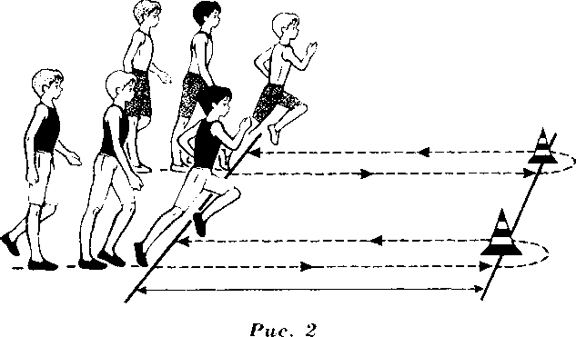
5.Подвижная игра «Кто быстрее».
На расстоянии 10 м друг от друга проводят две параллельные линии. На одной линии устанавливается 2—3 кегли одного цвета (например, синего), а на противоположной лицевой линии — 2—3 кегли другого цвета (например, красного). Задача игроков каждой команды как можно быстрее поменять кегли местами.
6.«Скоростная эстафета» (рис. 2).
Игроки распределяются на 3—4 команды. Команды становятся в колонну по одному у линии старта на расстоянии 2 — 3 м одна от другой. Перед каждой колонной на расстоянии 10—15 м устанавливают конусы (поворотные стойки). По стартовому сигналу первые игроки команд бегут до конусов, обегают их слева, возвращаются обратно и касанием руки передают эстафету следующему игроку своей команды, после чего становятся в конец колонны. Вторые игроки выполняют то же самое задание и передают эстафету очередному участнику и т. д. Побеждает команда, закончившая эстафету первой и не допустившая нарушения правил. Эстафета может повторяется 2 раза.
Вариант. Игроки бегут до противоположной линии, на которой расположены конусы, касаются линии рукой и возвращаются обратно
Бег на короткие дистанции
Бег на короткие дистанции (30, 60, 100 м) выполняется с максимальной скоростью и считается критерием быстроты и скоростно-силовых способностей человека.
Бег проводится по дорожкам стадиона или на любой ровной площадке с твёрдым покрытием. Бег на 30 м выполняется с высокого старта, бег на 60 и 100 м - с низкого или высокого старта. Участники стартуют по 2 – 4 человека.
Основные ошибки в технике бега:
- бег по дистанции на полусогнутых ногах;
- во время бега туловище и голова отклонены назад;
- бег с постановкой стопы на пятку или на всю стопу (участник «топает» во время бега);
- бег заканчивается перед линией финиша, а не после нее (т. е. остановка у линии финиша).
Результат в беге на короткие дистанции зависит от следующих факторов:
1) умения быстро реагировать на выстрел стартёра или команду «Марш!»;
2) способности быстро набрать скорость;
3) уровня абсолютной максимальной скорости, которую способен развить бегун;
4) уровня скоростной выносливости — способности бегуна сохранять достигнутую скорость до конца дистанции.
Средством подготовки к выполнению нормативов комплекса ГТО в беге на короткие дистанции являются избирательно-направленные упражнения для развития скоростных способностей.
Упражнения, развивающие быстроту двигательной реакции
1).Старт по сигналу (свистку, хлопку в ладоши) из различных исходных положений.
2).По сигналу бег 5, 10,30 м с высокого старта на выигрыш -« Кто быстрее»
3).По первому сигналу движения руками, как в беге, 4—5 с в быстром темпе. По второму сигналу - скоростной рывок 5 м.
4).По первому сигналу бег с высоким подниманием бедра 4—5 с (на месте или с небольшим продвижением вперёд)- По второму сигналу - скоростной рывок 5 м.
5).Подвижные игры «Вызов номеров», «Подхватить палку».
Продолжительность упражнений на быстроту двигательной реакции небольшая – 1-2 с. Отдых между упражнениями должен обеспечивать относительно полное восстановление работоспособности.
Упражнения, развивающие стартовую скорость
1. Бег с максимальной скоростью под горку с небольшим уклоном.
2. Повторный бег с максимальной скоростью на отрезках 10—30 м.
3. Бег 10м с хода (с предварительного разгона 8—10 м) на время.
Упражнения для развития стартовой скорости должны всегда выполняться с максимально возможной быстротой движений и темпом. Оптимальная продолжительность выполнения каждого упражнения 5 – 6 с.
Упражнения, развивающие максимальную скорость бега
1. Повторный бег с максимальной скоростью на отрезках 30м.
2. Бег с хода с максимальной скоростью на отрезках 30 м.
3. Бег с установкой догнать партнёра, стартующего на 2—3 м впереди.
4. Подвижная игра «Бег-преследование».
Интервалы отдыха между попытками следует делать настолько большими, чтобы обеспечить относительно полное восстановление оргазма: скорость бега не должна заметно снижаться от повторения к повторению. На каждом занятии упражнения следует повторять 4 раза
Упражнения, развивающие скоростную выносливость
1. Повторный бег с максимальной скоростью 5x30 м при незначительных интервалах отдыха между повторениями (не более 1,5 мин).
2. Повторный бег 4X100 м с около предельной и максимальной скоростью.
3. Переменный бег с изменением скорости передвижения.
При беге большая нагрузка приходится на мышцы ног, особенно на стопы. Поэтому чтобы повысить скоростные качества, необходимо включать упражнения на развитие силы мышц ног.
Эти упражнения надо обязательно выполнять в высоком темпе (их называют скоростно-силовыми).
Упражнения, развивающие силу мышц ног
1.Бег в горку с максимально возможной скоростью.
2.Бег в горку с дополнительным отягощением (жилеты-утяжелители, пояса-утяжелители и др.).
3.Прыжки на одной ноге 15м с фиксацией времени.
4.Прыжки с ноги на ногу (многоскоки) с продвижением вперёд 20м.
5.Прыжки в горку: на двух ногах, на одной ноге, с ноги на ногу.
6.Приседания держась руками за рейку гимнастической стенки.
7.Стоя на нижней рейке гимнастической стенки, выполнять пружинистые покачивания на передней части стопы (на одной ноге, одновременно на двух ногах).
Упражнение выполнять с большой амплитудой. Подниматься как можно выше на стопе, опускаться с положением пяток возможно ниже уровня опоры.
Основные ошибки при беге:
- большая скорость бега в начале дистанции, что не позволяет равномерно и глубоко дышать, быстро наступает утомление;
- резкое изменение скорости бега на дистанции, что вызывает сбой в дыхании, приводит к нарушению поступления кислорода в мышцах и влечёт за собой быстрое утомление.
Упражнения, развивающие выносливость
Смешанное передвижение 1 км для 6-8 лет
1.Бег с равномерной скоростью (в равномерном темпе) 1 км.
На начальном этапе подготовки каждые 100 м дистанции следует
пробегать за 30—35 с, затем по мере тренированности — за 22—26 с.
2.Повторный бег на отрезках от 200 до 600—800 м с интервалами отдыха, обеспечивающими восстановление организма учащихся от повторения к повторению (длительность интервалов отдыха планируется в зависимости от самочувствия занимающихся). Например: бег 2 раз по 200 м; бег 2 раза по 500 м.
Паузы между пробежками заполняют ходьбой с выполнением дыхательных упражнений.
3.Бег с неоднократным изменением скорости на дистанции. Например: бег с равномерной скоростью 1 км с ускорениями по 150м в середине и конце дистанции.
Количество и продолжительность ускорений на дистанции, места ускорений и скорость на них могут быть определены руководителем занятия или выполняться по самочувствию самих занимающихся.
4. Эстафетный бег с этапами 300—500 м.с осторожностью относимся к бегу. Уточнить физические возможности каждого ребенка. Обращать внимание на чистоту пульса и уметь правильно восстанавливать дыхание при помощи специальных упражнений.
5. Использовать подвижные игры, направленные на развитие выносливости: «Сумей догнать», «Гонка с выбыванием» и др.
«Прыжки в длину - нелегкое дело, но прыгать мы любим умело!»
Прыжки в длину с места
Прыжок в длину с места толчком двумя ногами характеризует скоростно-силовую подготовленность и выполняется в яму с песком в спортивном зале или на спортивной площадке.
Место отталкивания должно обеспечивать хорошее сцепление с обувью. Проводят стартовую линию (линию, обозначающую место отталкивания) и перпендикулярно к ней закрепляют сантиметровую ленту (рулетку).
Техника выполнения. И. п. (исходное положение) — подойти к линии отталкивания (не касаясь её носками), стопы поставить на ширину плеч или чуть уже, параллельно. Перед прыжком поднять руки вверх, чуть назад, одновременно прогибаясь в пояснице и поднимаясь на носки. Затем плавно, но достаточно быстро отвести руки назад, одновременно опускаясь на всю стопу, согнуть ноги в коленных и тазобедренных суставах до полуприседа, наклоняясь вперед так, чтобы плечи были впереди стоп, а тазобедренный сустав находился над носками. Руки, отведённые назад, слегка согнуты в локтевых суставах. Не задерживаясь в этом положении, следует переходить к отталкиванию.
Резким взмахом руками вперёд-вверх с одновременным разгибанием и толчком обеих ног выполнить отталкивание и прыжок вперёд-вверх. После отталкивания туловище полностью распрямляется. В полёте согнуть ноги в коленях и вынести их вперёд, приземлиться на пятки с последующим перекатом на всю стопу.
Время приземления присесть и вынести руки вперёд (этим обеспечивается мягкое и устойчивое приземление) (рис. 4).
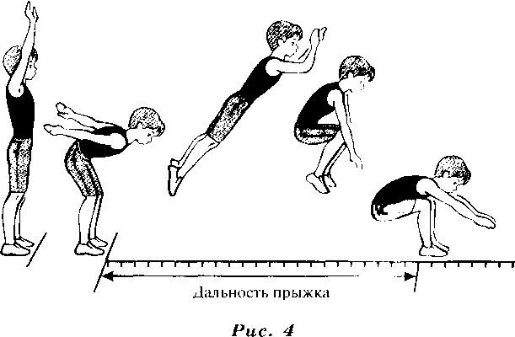
Дальность прыжка измеряется от линии отталкивания (стартовой пиши) до линии пяток, если ноги вместе при приземлении, или по пятке, ближней к месту отталкивания, если при приземлении одна нога сзади, а другая впереди. Измерение производится перпендикулярно к линии отталкивания.
Участнику предоставляются три попытки. Учитывается лучший результат. При потере равновесия (шаг назад, падемте назад и т. д.) результат не засчитывается.
Основные ошибки в технике прыжка:
- заступ за линию измерения или касание её;
- выполнение отталкивания с предварительного подскока;
- отталкивание ногами разновременно;
- приземление одной ногой ближе, а другой дальше (стопы расположены не параллельно).
Подводящие упражнения
1.И. п. — полуприсед, руки отведены назад. Выполнить энергичный мах руками вперёд-вверх с одновременным разгибанием ног и подъёмом на носки.
2.И. п. — полуприсед (глубокий присед), руки отведены назад. Выполнить энергичный мах руками вперёд-вверх с одновременным прыжком вверх толчком обеими ногами.
3.И. п. — упор присев. Выполнить прыжок вверх с махом рук вверх и мягким приземлением в полуприсед, руки вперёд.
4.И. п. — полуприсед, руки отведены назад. Небольшой прыжок вперёд (на гимнастический мат) в положение полуприседа, руки вперёд.
5.Прыжки в длину с места на гимнастический мат или в яму с песком: на технику, на заданную длину по ориентирам.
Упражнения, развивающие скоростно-силовые способности (прыгучесть )
1.Выпрыгивание из полуприседа и приседа вверх с максимальным усилием и с отягощением (набивным мячом) на плечах.
2.Прыжки на обеих ногах (в приседе) с продвижением вперёд 15 — 20 м.
3.Прыжки на обеих ногах через гимнастическую скамейку с последующим быстрым и мощным прыжком в длину с приземлением на гимнастический мат (рис. 5).
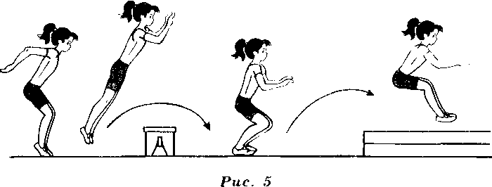
4.Спрыгивание с повышенной опоры 30—50 см с приземлением на слегка
согнутые в коленном суставе ноги и быстрым и мощным прыжком в длину с приземлением на гимнастический мат (рис. 6)
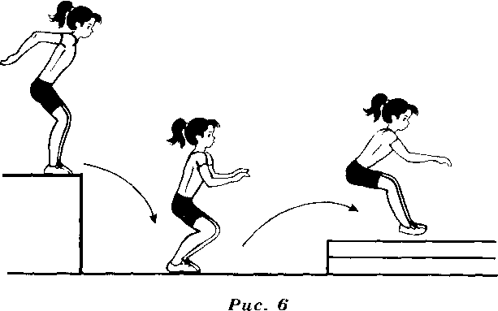
5.Прыжок в длину с места через препятствие высотой 50—70 см (натянутая резиновая лента), установленное на расстоянии 1 м от места отталкивания рис. 7.
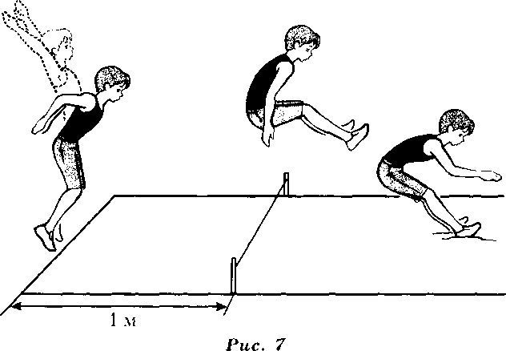
6.Прыжки в длину с места через ленту (верёвочку),
7.Прыжки в длину с места на дальность (проводятся в виде соревнований между занимаюшимися).
Подвижная игра «Кто дальше прыгнет».
Прыжок в длину с разбега
Тестовое испытание характеризует скоростно-силовую подготовленность учащихся и выполняется на пришкольной площадке в яму с песком.
Дальность прыжка в длину зависит от скорости разбега, мощности
отталкивания, угла вылета общего центра массы тела, техники приземления
Техника выполнения. Прыжок в длину состоит из следующих фаз (рис 8):
разбега, отталкивания, полёта и приземления.
Разбег. Цель — развитие наивысшей (оптимальной) скорости на последних беговых шагах перед отталкиванием без потери контроля за своими движениями. Чем выше скорость, тем больше возможность показать высокий спортивный результат.
Полёт. Цель — сохранить равновесие тела и подготовиться к приземлению. Приземление.Цель — коснуться песка в яме как можно дальше от бруска отталкивания, не теряя равновесия. Наиболее выгодное положение перед приземлением характеризуется выносом ног вперёд с высоким подниманием коленей и с небольшим наклоном туловища вперёд
Участнику предоставляются три попытки. В зачёт идёт лучший результат.
Основные ошибки в технике прыжка:
- чрезмерно быстрое начало разбега с замедлением скорости перед отталкиванием;
- заступ за линию измерения;
- неполное разгибание толчковой ноги в конце отталкивания;
- низкий подъём бедра маховой ноги в момент окончания отталкивания;
- преждевременное опускание ног перед приземлением;
- жёсткое приземление на прямые ноги;
- приземление одной ногой ближе, а другой дальше (стопы расположены не параллельно).
5.Прыжки в длину с небольшого разбега через вертикальное препятствие высотой 90 см и более (рис. 10).
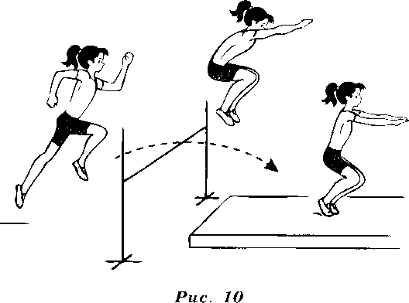6.Прыжки в длину с небольшого разбега через планку (натянутую резиновую ленту), установленную на высоте 50—60 см и на расстоянии, равном половине длины прыжка от бруска отталкивания.
7.Прыжки в длину с небольшого разбега через ленту, расположенную на предполагаемом месте приземления. 8.Прыжки с ноги на ногу с продвижением вперёд 20—30 м. 9.Прыжки на двух ногах с подтягиванием коленей к груди: на месте; с продвижением вперёд 15—20 м (рис. 13). 10.Соскок с возвышения (30—50 см) на одну ногу с последующим прыжком в длину и приземлением на обе ноги в яму с песком или на гимнастический мат (рис. 14).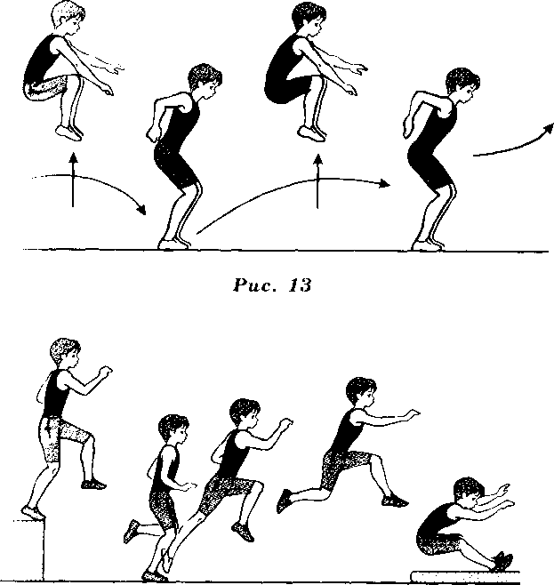
«А теперь мы в цель бросаем, очень метко попадаем!
Метание теннисного мяча в цель
Метание теннисного мяча (57 г) в цель производится с места с расстояния 6 м в закреплённый на стене гимнастический обруч (диаметром 90 см). Нижний край обруча находится на высоте 2 м от пола.
Метание теннисного мяча в цель выполняют участники 1-й ступени комплекса ГТО (мальчики и девочки 1—2 классов). Каждому участнику представляется право выполнить пять бросков. Засчитывается количество попаданий в площадь, ограниченную обручем.
Метание мяча в вертикальную мишень требует развития координации, точности движений и глазомера.
Техника выполнения. Вариант 1. И. п. — встать лицом к мишени, левая нога впереди, правая сзади, кисть с мячом поднята над плечом, согнута в локтевом суставе. Слегка отвести руку с мячом назад (замах). Разгибая руку вперёд-вверх, выполнить бросок мяча в мишень (рис.16
Вариант 2. И. п. — встать лицом к мишени. Правая рука с мячом отведена в сторону и согнута в локтевом суставе, кисть на уровне плеча, левая нога впереди, правая сзади. Отводя руку с мячом назад, перенести массу тела на стоящую сзади правую ногу, туловище повернуть левым боком по направлению к мишени (замах). Поворачиваясь на передней части правой стопы, выполнить бросок мяча в мишень движением туловища, предплечья и кисти руки, пронося мяч сверху над плечом (рис.17)

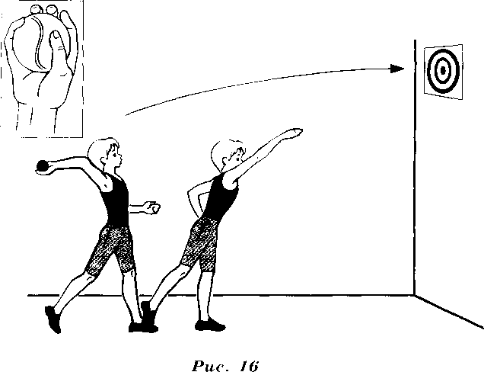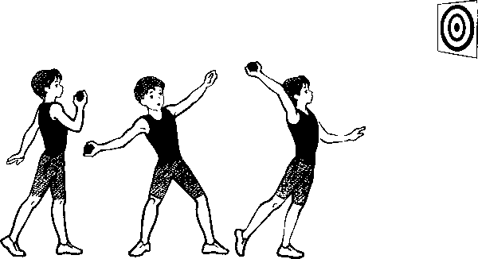
Основные ошибки в технике метания теннисного мяча:
- напряжённое держание руки с мячом;
- локоть метающей руки направлен в сторону.

Подготовительные упражнения
1.Метание теннисного мяча в вертикальные цели разного размера, обозначенные на стене и расположенные на различной высоте, с расстояния 4—6 м.
2.Подвижная игра «Кто точнее».
Команды строятся в колонны по одному за линией в 5—6 м от стены. На стене перед каждой командой нарисованы мишени, каждая из которых представляет собой квадрат 80X80 см, внутри которого расположен круг диаметром 50 см. По сигналу игроки бросают по очереди мяч в цель. Попадание в квадрат — 1 очко, в круг — 2 очка. Побеждает команда, набравшая больше очков.
3.Подвижная игра «Снайперы».
Команды построены в шеренги за 1,5—2 м перед линией броска, у каждого игрока в руках по два теннисных мяча.
Для того чтобы упражнения в метании в цель были интересны занимающемся, задания следует усложнять и изменять. Например, метание в различные цели с постепенным увеличением расстояния до них; метание в различные виды целей с ограничением времени на выполнение заданий; метание в цель из необычных положений (стоя на гимнастической скамейке, стоя на одном колене и др.).
Метание малого мяча и гранаты на дальность
Метание спортивного снаряда на дальность проводится на стадионе или любой ровной площадке 10 м.
Метание выполняется с места или прямого разбега способом «из-за спины через плечо». Другие способы метания запрещены. Техника метания на дальность гранаты идентична технике метания малого мяча.
Участнику предоставляется право выполнить три броска. В зачёт идёт лучший результат. Измерение производится от линии метания до места приземления снаряда.
Скорость .Длина пути. Величина силы вылета = пройденного * приложения к мяча мячом( гранатой) мячу (гранате) (гранаты) под воздействием силы
время приложения силы
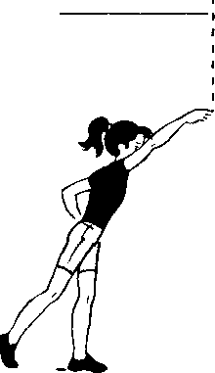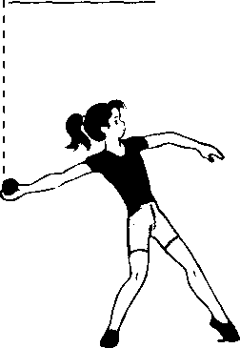

Техника метания мяча (гранаты) с места (рис. 20). И. п. - правая нога отставлена назад, на носок, туловище повёрнуто грудью в сторону метания, правая рука согнута в локтевом суставе, локоть опущен вниз, кисть с гранатой — на уровне плеча.

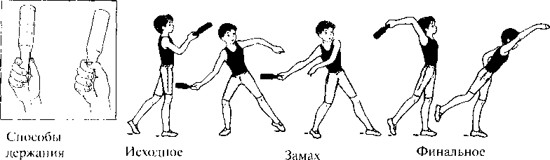
Метать малый мяч (гранату) следует энергично, стремясь придать оптимальную траекторию полёта.
Техника метания мяча (гранаты) с разбега (рис. 21, 22).

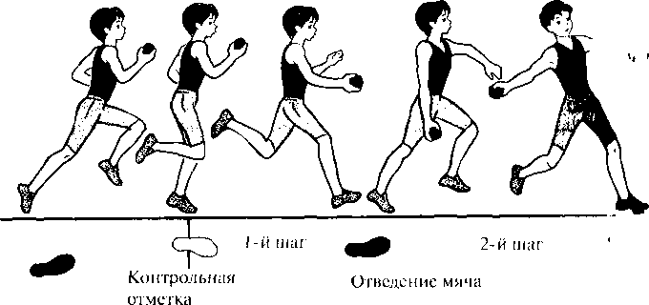
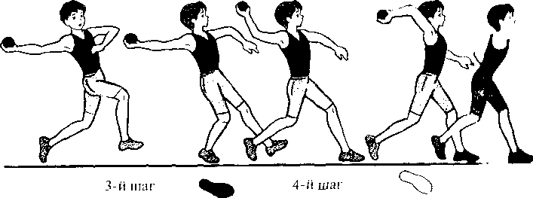

«Подтянулся раз и два, стал сильнее навсегда!»
Подтягивание из виса на высокой перекладине
Подтягивание на перекладине используется для определения уровня развития силы и силовой выносливости мышц рук и плеч. Каждый цикл подтягивания на перекладине состоит из виса на вытянутых руках хватом сверху (и. п.), подъёма (подбородок выше грифа перекладины), виса на согнутых руках и опускания.
Результат в подтягивании на перекладине (количество раз) зависит от динамической силы мышц рук (главным образом сгибателей), плечевого пояса (трапециевидные и дельтовидные мышцы), а также статической силы мышц кисти. Подъём производится с помощью сгибания в локтевых и разгибания в плечевых суставах. Наиболее высока активность двуглавой мышцы плеча, а также широчайшей мышцы спины и трёхглавой мышцы, обеспечивающих разгибание плеча. Определённую роль играют мышцы спины и брюшного пресса, удерживающие при подтягивании тело в выпрямленном положении, а также мышцы — разгибатели рук, активно функционирующие в уступающем режиме при возвращении тела после подтягивания в вис на прямых руках.
Выполнение нормативов в подтягивании на высокой перекладине зависит также и от уровня развития силовой выносливости, так как упражнение выполняется многократно «до предела», т. е. до тех пор, пока становится невозможно выполнять двигательное действие в связи с утомлением.
Техника выполнения. Подтягивание на высокой перекладине выполняется из и. п. вис на прямых руках, хват руками сверху, кисти рук на ширине плеч. Туловище и ноги выпрямлены, ноги не касаются опоры (пола), ступни вместе. Подтягивание выполняется силой, без рывков, махов, изгибов, до положения, при котором подбородок оказывается выше грифа перекладины. При опускании руки выпрямляются (рис. 27). При нарушении этих требований попытка в подтягивании не засчитывается. Выполнение упражнения прекращается, если испытуемый останавливается более чем на 2с или ему два раза подряд не удаётся зафиксировать положение подбородка над перекладиной.

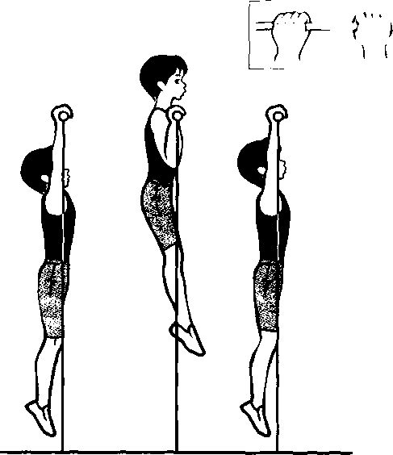
Основные ошибки в технике подтягивания из виса на высокой перекладине:
- подтягивание рывками или с махами ног (туловища);
- подбородок не поднялся выше грифа перекладины;
- отсутствие фиксации на 0,5 с исходного положении при выполнении упражнения;
- разновременное сгибание рук.
Для развития силы различных групп мышц и силовой выносливости в основном используют упражнения:
- с преодолением веса собственного тела;
- с дополнительными отягощениями.
Упражнения, развивающие силу мышц рук и плечевокго пояса
1. Подтягивание на перекладине с прыжка и медленное опускание, в вис на прямые руки.
2. Подтягивание на перекладине из виса с помощью.
3. Подтягивание из виса лёжа на низкой перекладине (высота кладины 100—110 см).
4. Вис на перекладине (5 с и более) на полусогнутых руках.
5. Подтягивание из виса с дополнительным отягощением (пояс- утяжелитель и др.).
6. Подтягивание из виса на высокой перекладине хватом снизу.
7. Подтягивание разным хватом (кисти касаются друг друга, обхватывают перекладину с разных сторон, голова проходит то с одной, то с другой стороны от перекладины).
8. Лазанье по канату (шесту) без помощи ног.
9. Лазанье по канату с дополнительным отягощением за спиной (набивным мячом в рюкзаке).
10. Стоя, туловище наклонено вперёд до горизонтального положения, ноги на ширине плеч, штанга в опущенных вниз руках. Тяга штанги до груди, не разгибая туловища.
Подтягивание из виса лёжа на низкой перекладине
Подтягивание на низкой перекладине используется в качестве теста для определения уровня развития силы и силовой выносливости мышц рук и плеч. Высота грифа перекладины для участников 1-й-3-й ступеней комплекса ГТО - 90 см. Высота грифа перекладины для участников 4-й — 5-й ступеней - 110 см.
Техника выполнения.
Подтягивание на низкой перекладине выполняется из и. п. вис лёжа лицом вверх хватом сверху, кисти рук на ширине плеч, голова, туловище и ноги составляют прямую линию, пятки могут упираться в опору высотой до 4 см.
Для того чтобы занять исходное положение, участник подходит к перекладине, берётся за гриф хватом сверху, приседает под гриф и, держа голову прямо, ставит подбородок на гриф перекладины. После чего, не разгибая рук и не отрывая подбородка от перекладины, шагая вперёд, выпрямляется так, чтобы голова, туловище и ноги составляли прямую линию. Помощник судьи подставляет опору под ноги участника. После этого участник выпрямляет руки и занимает исходное положение. Из исходного положения участник подтягивается до пересечения подбородком грифа перекладины, затем опускается в вис и, зафиксировав на 0,5 с исходное положение, продолжает выполнение упражнения (рис. 28).
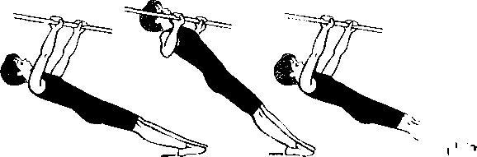
Засчитывается количество правильно выполненных подтягиваний.
Основные ошибки в технике подтягивания из виса лёжа на низкой перекладине:
- подтягивания с рывками или с прогибанием туловища;
- подбородок не поднялся выше грифа перекладины;
- отсутствие фиксации на 0,5 с исходного положения при выполнении упражнения;
- разновременное сгибание рук.
При подтягивании на низкой перекладине наиболее активны мышцы - сгибатели кисти, трёхглавая мышца плеча, двуглавая мышца плеча, плечелучевая мышца, большая грудная мышца, широчайшая мышца спины, прямая мышца живота.
Упражнения, развивающие силу мышц рук и плечевого пояса
1. Сгибание и разгибание рук в упоре лёжа на гимнастической скамейке.
2. Сгибание и разгибание рук в упоре сидя и лёжа сзади (руки на гимнастической скамейке).
3. Сгибание и разгибание рук с гантелями в локтевых суставах.
4.Вис лёжа на низкой перекладине (5 с и более) на полусогнутых руках.
5. Подтягивание на низкой перекладине из виса сиди.
6. Подтягивание из виса лёжа на низкой перекладине хватом снизу.
«Никогда не унывай– отжимания выполняй!»
Сгибание и разгибание рук в упоре лёжа
Тестовое испытание предназначено для определения уровня развития силы и силовой выносливости мышц рук.
Техника выполнения. И. п. — упор лёжа на полу. Кисти рук на ширине плеч, пальцы вперёд, локти разведены не более чем на 45 градусов.
Ноги вместе, стопы упираются в пол без опоры. Плечи, туловище, ноги составляют прямую линию.
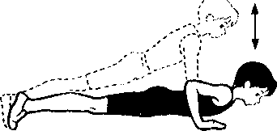
Сгибание рук выполняется до лёгкого касания грудью пола, не нарушая прямой линии тела, разгибание — до полного выпрямления рук I; локтевых суставах при сохранении той же прямой линии (рис. 29).
Выполнив разгибание рук, необходимо зафиксировать исходное положение
на 0,5 с, затем продолжить выполнение упражнения. Засчитывается количество правильно выполненных сгибаний и разгибаний рук, фиксируемых счётом судьи.
Основные ошибки в технике сгибания и разгибания рук в упоре лёжа:
- касание пола коленями, бёдрами, тазом;
- нарушение прямой линии «плечи — туловище — ноги» (при выполнении упражнения испытуемый сгибает или прогибает туловище);
- разновременное разгибание рук;
- отсутствие фиксации на 0,5 с исходного положения при выполнении упражнения.
Поднимание туловища из положения лёжа на спине
Тестовое испытание предназначено для определения уровня развития силовой выносливости мышц — сгибателей туловища. Для выполнения тестирования создаются пары, один из партнёров выполняет упражнение, другой удерживает его ноги за ступни и голени. Затем участники меняются местами.
Техника выполнения. Упражнение выполняется из и. п. лёжа на спине на гимнастическом мате, руки за головой «в замок», лопатки касаются мата, ноги согнуты в коленях под прямым углом, ступни прижаты партнёром к полу (рис. 31).
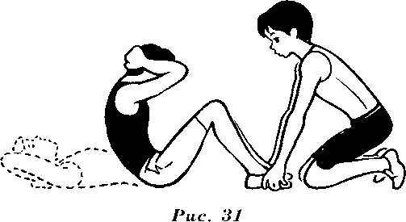
Основные ошибки в технике поднимания туловища из положении лёжа на спине:
- отсутствие касания локтями бёдер (коленей);
- отсутствие касания лопатками гимнастического мата;
- пальцы разомкнуты «из замка».

«Гибкость свою развиваем и наклоны выполняем!»
Наклон вперёд из положения стоя.
Тестовое испытание предназначено для определения уровня развития подвижности в суставах и выполняется из и. и. стоя на полу или гимнастической скамейке, ноги выпрямлены в коленях, ступни ног расположены параллельно на ширине 10—15 см.
При выполнении испытания (теста) на полу участник по команде делает два предварительных наклона. При третьем наклоне касается пола пальцами или ладонями двух рук и фиксирует результат в течение 2 с.
При выполнении испытания (теста) на гимнастической скамейке по команде участник делает два предварительных наклона, скользя пальцами рук по линейке измерения. При третьем наклоне участник максимально сгибается и фиксирует результат в течение 2 с (рис. 33). Величина гибкости измеряется по расстоянию в сантиметрах от нулевой отметки до кончика третьего пальца руки. Если пальцы не достают до нулевой отметки, то измеренное расстояние обозначается знаком «минус» (-), а если опускается ниже нулевой отметки — знаком «плюс» (+).
Основные ошибка в технике наклона вперёд из положения стоя:
- сгибание ног в коленях;
- фиксация результата пальцами одной руки;
- отсутствие фиксации результата в течение 2 с.Во время наклона вперёд сгибание производится в тазобедренных суставах и в суставах поясничного и нижнего грудного отделов позвоночного столба.
Упражнения, увеличивающие подвижность в тазобедренных суставах
1. Из упора присев разгибание ног, не отрывая рук от пола (рис. 34, 1).
2. Наклоны вперёд, притягивая туловище к ногам с помощью рук (рис. 34, 2)

